TRƯỜNG ĐẠI HỌC SÀI GÒN
KHOA CÔNG NGHỆ THÔNG TIN

HỌC PHẦN
HỆ THỐNG THÔNG TIN DOANH NGHIỆP
BÁO CÁO ĐỒ ÁN
QUẢN LÝ KHO ĐIỆN THOẠI
GV hướng dẫn: LÊ NHỊ LÃM THÚY
Nhóm báo cáo: 07
Thành viên:
̄̄ Họ và tên
Phan Cảnh Tuấn Đạt
3122410076

Trần Khánh Huyền
3122410156

Dương Bình Minh
3122410236

Nguyễn Hoàng Mai Vy
3122410490

Huỳnh Văn Phú
3122560057

TP. HỒ CHÍ MINH, THÁNG 04/2025
TRƯỜNG ĐẠI HỌC SÀI GÒN
KHOA CÔNG NGHỆ THÔNG TIN
HỌC PHẦN
HỆ THỐNG THÔNG TIN DOANH NGHIỆP
BÁO CÁO ĐỒ ÁN
QUẢN LÝ KHO ĐIỆN THOẠI
GV hướng dẫn: LÊ NHỊ LÃM THÚY
Nhóm báo cáo: 07
Thành viên:
̄̄ Họ và tên
Phan Cảnh Tuấn Đạt
3122410076

Trần Khánh Huyền
3122410156

Dương Bình Minh
3122410236

Nguyễn Hoàng Mai Vy
3122410490

Huỳnh Văn Phú
3122560057

TP. HỒ CHÍ MINH, THÁNG 04/2025

NHẬN XÉT CỦA GIẢNG VIÊN
Giảng viên hướng dẫn
(Ký tên và ghi rõ họ tên)

LỜI CẢM ƠN
Chúng em xin chân thành cảm ơn đến cô Lê Nhị Lãm Thúy – giảng viên bộ môn “Hệ thống thông tin doanh nghiệp” thuộc Khoa Công Nghệ Thông Tin, trường Đại học Sài Gòn, đã trang bị cho chúng em những kiến thức, kỹ năng cơ bản cần có để có thể hoàn thành đồ án này.
Tuy nhiên, trong quá trình hoàn thiện đồ án, với vốn kiến thức cũng như kinh nghiệm còn rất khiêm tốn và là bước đầu làm quen với công việc nghiên cứu mang tính thực nghiệm, chúng em vẫn còn nhiều thiếu sót, hạn chế trong việc tìm hiểu và xây dựng đồ án này. Rất mong được sự quan tâm, góp ý của cô để đồ án của chúng em được đầy đủ và hoàn chỉnh hơn.
Xin kính chúc cô Lê Nhị Lãm Thúy dồi dào sức khỏe và hạnh phúc để tiếp tục thực hiện sứ mệnh cao đẹp của mình là truyền đạt kiến thức cho thế hệ mai sau.
Xin chân thành cảm ơn.
TP.HCM, ngày 26 tháng 04 năm 2025
Sinh viên thực hiện
Nguyễn Hoàng Mai Vy
Huỳnh Văn Phú
Phan Cảnh Tuấn Đạt
Trần Khánh Huyền
Dương Bình Minh
MỤC LỤC

DANH MỤC TỪ VIẾT TẮT
̄ CSDL Cơ sở dữ liệu
ERD Entity Relationship Diagram
BFD Business Function Diagram
DFD Data Flow Diagram
QL Quản lý
NV Nhân viên
KH Khách hàng
HTTT Hệ thống thông tin
Tuần | Công việc thực hiện  (Liệt kê công việc dự kiến thực hiện trong từng tuần) | Dự kiến tuần sau  (Liệt kê công việc dự kiến thực hiện trong tuần tiếp theo)
 | - Lập nhóm  - Lựa chọn đề tài  - Phân công công việc | - Phân tích mô tả doanh nghiệp và xác định các yêu cầu  - Viết báo cáo phần giới thiệu  - Thiết kế cơ sở dữ liệu
 | - Tiếp tục thiết kế ERD  - Lập mô tả doanh nghiệp và xác định các chức năng, yêu cầu của hệ thống  - Thiết kế bố cục báo cáo | - Tiếp tục thiết kế ERD toàn cục  - Viết báo cáo phần giới thiệu doanh nghiệp  - Viết báo cáo phần giới thiệu phần mềm  - Xây dựng bảng câu hỏi khảo sát
 | - Tiếp tục phân tích, thiết kế ERD toàn cục  - Viết bào cáo phần giới thiệu doanh nghiệp  - Viết báo cáo phần giới thiệu phần mềm  - Xây dựng bảng câu hỏi khảo sát  - Tiếp tục xác định chức năng cho hệ thống | - Thiết kế DFD mức 0, 1, 2  - Thiết kế BFD  - Xây dựng giao diện
 | - Thiết kế DFD mức ngữ cảnh  - Thiết kế BFD  - Tiếp tục chỉnh sửa, hoàn thiện ERD  - Phân bố cục giao diện | - Hoàn thành thiết kế ERD  - Thiết kế DFD mức 1, 2  - Code giao diện
 | - Hoàn thành thiết kế ERD  - Phân chia code giao diện | - Thiết kế DFD mức 1, 2  - Code giao diện
 | - Code giao diện  - Thu thập dữ liệu mẫu  - Thiết kế DFD mức 1 | - Thiết kế DFD mức 1, 2  - Code giao diện  - Thiết kế CSDL phân tán
 | - Thiết kế DFD mức 2  - Code giao diện, chức năng  - Thiết kế CSDL phân tán | - Thiết kế, cài đặt CSDL phân tán  - Code giao diện, chức năng

KẾ HOẠCH THỰC HIỆN CHI TIẾT
Tuần 1 | Công việc phân công  (Công việc được phân công thực hiện chi tiết theo từng tuần) | Công việc hoàn thành | Phần trăm hoàn thành
Phan Cảnh Tuấn Đạt | - Chọn nhóm  - Lên kế hoạch làm đồ án | - Chọn nhóm  - Lên kế hoạch làm đồ án | %
Trần Khánh Huyền | - Chọn nhóm  - Lên kế hoạch làm đồ án | - Chọn nhóm  - Lên kế hoạch làm đồ án | %
Dương Bình Minh | - Chọn nhóm  - Lên kế hoạch làm đồ án | - Chọn nhóm  - Lên kế hoạch làm đồ án | %
Nguyễn Hoàng Mai Vy | - Chọn nhóm  - Lên kế hoạch làm đồ án | - Chọn nhóm  - Lên kế hoạch làm đồ án | %
Huỳnh Văn Phú | - Chọn nhóm  - Lên kế hoạch làm đồ án | - Chọn nhóm  - Lên kế hoạch làm đồ án | %
Tuần 2 | Công việc phân công  (Công việc được phân công thực hiện chi tiết theo từng tuần) | Công việc hoàn thành | Phần trăm hoàn thành
Phan Cảnh Tuấn Đạt | - Phân công công việc  - Thiết kế giao diện chung  - Thiết kế ERD | - Thiết kế giao diện chung  - Thiết kế ERD | %
Trần Khánh Huyền | - Thiết kế giao diện chung  - Thiết kế ERD | - Thiết kế giao diện chung  - Thiết kế ERD | %
Dương Bình Minh | - Thiết kế giao diện chung  - Thiết kế ERD | - Thiết kế giao diện chung  - Thiết kế ERD | %
Nguyễn Hoàng Mai Vy | - Thiết kế giao diện chung  - Thiết kế ERD | - Thiết kế giao diện chung  - Thiết kế ERD | %
Huỳnh Văn Phú | - Thiết kế giao diện chung  - Thiết kế ERD | - Thiết kế giao diện chung  - Thiết kế ERD | %
Tuần 3 | Công việc phân công  (Công việc được phân công thực hiện chi tiết theo từng tuần) | Công việc hoàn thành | Phần trăm hoàn thành
Phan Cảnh Tuấn Đạt | - Tạo bảng câu hỏi khảo sát doanh nghiệp  - Viết báo cáo phần giới thiệu  - Phân chia code giao diện | - Tạo bảng câu hỏi khảo sát doanh nghiệp  - Viết báo cáo phần giới thiệu  - Phân chia code giao diện | %
Trần Khánh Huyền | - Tham gia tạo bảng câu hỏi khảo sát, trả lời câu hỏi khảo sát  - Tham gia viết báo cáo phần giới thiệu | - Tham gia tạo bảng câu hỏi khảo sát, trả lời câu hỏi khảo sát  - Tham gia viết báo cáo phần giới thiệu | %
Dương Bình Minh | - Tham gia tạo bảng câu hỏi khảo sát, trả lời câu hỏi khảo sát | - Tham gia tạo bảng câu hỏi khảo sát, trả lời câu hỏi khảo sát | %
Nguyễn Hoàng Mai Vy | - Tham gia tạo bảng câu hỏi khảo sát, trả lời câu hỏi khảo sát  - Tham gia viết báo cáo phần giới thiệu | - Tham gia tạo bảng câu hỏi khảo sát, trả lời câu hỏi khảo sát  - Tham gia viết báo cáo phần giới thiệu | %
Huỳnh Văn Phú | - Tham gia tạo bảng câu hỏi khảo sát, trả lời câu hỏi khảo sát | - Tham gia tạo bảng câu hỏi khảo sát, trả lời câu hỏi khảo sát | %
Tuần 4 | Công việc phân công  (Công việc được phân công thực hiện chi tiết theo từng tuần) | Công việc hoàn thành | Phần trăm hoàn thành
Phan Cảnh Tuấn Đạt | - Tiếp tục thiết kế ERD  - Thiết kế DFD mức ngữ cảnh  - Code giao diện chung, giao diện phần quản lý nhân viên, quản lý nhập - xuất | - Tiếp tục thiết kế ERD  - Thiết kế DFD mức ngữ cảnh  - Code giao diện chung, giao diện phần quản lý nhân viên, quản lý nhập - xuất | %
Trần Khánh Huyền | - Tiếp tục thiết kế ERD  - Thiết kế BFD  - Code giao diện phần tính lương, quản lý thông tin cá nhân(nộp đơn nghỉ phép, xem/ in bảng lương thánh, năm của cá nhân) | - Tiếp tục thiết kế ERD  - Thiết kế BFD  - Code giao diện phần tính lương, quản lý thông tin cá nhân(nộp đơn nghỉ phép, xem/ in bảng lương thánh, năm của cá nhân) | %
Dương Bình Minh | - Tiếp tục thiết kế ERD  - Code giao diện phần đăng nhập, quản lý nhà cung cấp | - Tiếp tục thiết kế ERD  - Code giao diện phần đăng nhập, quản lý nhà cung cấp | %
Nguyễn Hoàng Mai Vy | - Tiếp tục thiết kế ERD  - Code giao diện phần thống kê | - Tiếp tục thiết kế ERD  - Code giao diện phần thống kê | %
Huỳnh Văn Phú | - Tiếp tục thiết kế ERD  - Code giao diện phần quản lý sản phẩm | - Tiếp tục thiết kế ERD  - Code giao diện phần quản lý sản phẩm | %
Tuần 5 | Công việc phân công  (Công việc được phân công thực hiện chi tiết theo từng tuần) | Công việc hoàn thành | Phần trăm hoàn thành
Phan Cảnh Tuấn Đạt | - Hoàn thiện ERD  - Hoàn thiện DFD mức ngữ cảnh  - Code giao diện chung, giao diện phần quản lý nhân viên, quản lý nhập - xuất | - Hoàn thiện ERD  - Hoàn thiện DFD mức ngữ cảnh  - Code giao diện chung, giao diện phần quản lý nhân viên, quản lý nhập - xuất | %
Trần Khánh Huyền | - Hoàn thiện ERD  - Hoàn thiện DFD mức ngữ cảnh  - Code giao diện phần tính lương, quản lý thông tin cá nhân(nộp đơn nghỉ phép, xem/ in bảng lương thánh, năm của cá nhân) | - Hoàn thiện ERD  - Hoàn thiện DFD mức ngữ cảnh  - Code giao diện phần tính lương, quản lý thông tin cá nhân(nộp đơn nghỉ phép, xem/ in bảng lương thánh, năm của cá nhân) | %
Dương Bình Minh | - Hoàn thiện ERD  - Hoàn thiện DFD mức ngữ cảnh  - Code giao diện phần đăng nhập, quản lý nhà cung cấp | - Hoàn thiện ERD  - Hoàn thiện DFD mức ngữ cảnh  - Code giao diện phần đăng nhập, quản lý nhà cung cấp | %
Nguyễn Hoàng Mai Vy | - Hoàn thiện ERD  - Hoàn thiện DFD mức ngữ cảnh  - Code giao diện phần thống kê | - Hoàn thiện ERD  - Hoàn thiện DFD mức ngữ cảnh  - Code giao diện phần thống kê | %
Huỳnh Văn Phú | - Hoàn thiện ERD  - Hoàn thiện DFD mức ngữ cảnh  - Code giao diện phần quản lý sản phẩm | - Hoàn thiện ERD  - Hoàn thiện DFD mức ngữ cảnh  - Code giao diện phần quản lý sản phẩm | %
Tuần 6 | Công việc phân công  (Công việc được phân công thực hiện chi tiết theo từng tuần) | Công việc hoàn thành | Phần trăm hoàn thành
Phan Cảnh Tuấn Đạt | - Thiết kễ DFD mức 1  - Hoàn thiện CSDL  - Code giao diện chung, giao diện phần quản lý nhân viên, quản lý nhập - xuất | - Thiết kế DFD mức 1  - Hoàn thiện CSDL  - Code giao diện chung, giao diện phần quản lý nhân viên, quản lý nhập - xuất | %
Trần Khánh Huyền | - Hoàn thiện CSDL  - Code giao diện phần tính lương, quản lý thông tin cá nhân(nộp đơn nghỉ phép, xem/ in bảng lương thánh, năm của cá nhân) | - Hoàn thiện CSDL  - Code giao diện phần tính lương, quản lý thông tin cá nhân(nộp đơn nghỉ phép, xem/ in bảng lương thánh, năm của cá nhân) | %
Dương Bình Minh | - Code giao diện phần đăng nhập, quản lý nhà cung cấp | - Code giao diện phần đăng nhập, quản lý nhà cung cấp | %
Nguyễn Hoàng Mai Vy | - Code giao diện phần thống kê | - Code giao diện phần thống kê | %
Huỳnh Văn Phú | - Code giao diện phần quản lý sản phẩm | - Code giao diện phần quản lý sản phẩm | %
Tuần 7 | Công việc phân công  (Công việc được phân công thực hiện chi tiết theo từng tuần) | Công việc hoàn thành | Phần trăm hoàn thành
Phan Cảnh Tuấn Đạt | - Phân tích, thiết kế CSDL phân tán  - Hoàn thành thiết kế DFD mức 1  - Code giao diện chung, giao diện phần quản lý nhân viên, quản lý nhập - xuất | - Phân tích, thiết kế CSDL phân tán  - Hoàn thành thiết kế DFD mức 1  - Code giao diện chung, giao diện phần quản lý nhân viên, quản lý nhập - xuất | %
Trần Khánh Huyền | - Code giao diện phần tính lương, quản lý thông tin cá nhân(nộp đơn nghỉ phép, xem/ in bảng lương thánh, năm của cá nhân) | - Code giao diện phần tính lương, quản lý thông tin cá nhân(nộp đơn nghỉ phép, xem/ in bảng lương thánh, năm của cá nhân) | %
Dương Bình Minh | - Code giao diện phần đăng nhập, quản lý nhà cung cấp | - Code giao diện phần đăng nhập, quản lý nhà cung cấp | %
Nguyễn Hoàng Mai Vy | - Code giao diện phần thống kê | - Code giao diện phần thống kê | %
Huỳnh Văn Phú | - Code giao diện phần quản lý sản phẩm | - Code giao diện phần quản lý sản phẩm | %
Tuần 8 | Công việc phân công  (Công việc được phân công thực hiện chi tiết theo từng tuần) | Công việc hoàn thành | Phần trăm hoàn thành
Phan Cảnh Tuấn Đạt | - Phân tích, thiết kế CSDL phân tán  - Hoàn thành thiết kế DFD mức 1  - Thiết kế DFD mức 2 chức năng đăng nhập, quản lý nhân viên, quản lý nhập - xuất  - Code giao diện chung, giao diện phần quản lý nhân viên, quản lý nhập - xuất | - Phân tích, thiết kế CSDL phân tán  - Hoàn thiện thiết kế DFD mức 1  - Thiết kế DFD mức 2 chức năng đăng nhập, quản lý nhân viên, quản lý nhập - xuất  - Code giao diện chung, giao diện phần quản lý nhân viên, quản lý nhập - xuất | %
Trần Khánh Huyền | - Phân tích, thiết kế CSDL phân tán  - Thiết kế DFD mức 2 chức năng quản lý bảng chấm công, bảng lương  - Code giao diện phần tính lương, quản lý thông tin cá nhân(nộp đơn nghỉ phép, xem/ in bảng lương thánh, năm của cá nhân) | - Phân tích, thiết kế CSDL phân tán  - Thiết kế DFD mức 2 chức năng quản lý bảng chấm công, bảng lương  - Code giao diện phần tính lương, quản lý thông tin cá nhân(nộp đơn nghỉ phép, xem/ in bảng lương thánh, năm của cá nhân) | %
Dương Bình Minh | - Thiết kế DFD mức 2 chức năng quản lý thông tin cá nhân, quản lý nhà cung cấp  - Code giao diện phần đăng nhập, quản lý nhà cung cấp | - Thiết kế DFD mức 2 chức năng quản lý thông tin cá nhân, quản lý nhà cung cấp  - Code giao diện phần đăng nhập, quản lý nhà cung cấp | %
Nguyễn Hoàng Mai Vy | - Thiết kế DFD mức 2 chức năng thống kê  - Code giao diện phần thống kê | - Thiết kế DFD mức 2 chức năng thống kê  - Code giao diện phần thống kê | %
Huỳnh Văn Phú | - Thiết kế DFD mức 2 chức năng quản lý sản phẩm  - Code giao diện phần quản lý sản phẩm | - Thiết kế DFD mức 2 chức năng quản lý sản phẩm  - Code giao diện phần quản lý sản phẩm | %
Tuần 9 | Công việc phân công  (Công việc được phân công thực hiện chi tiết theo từng tuần) | Công việc hoàn thành | Phần trăm hoàn thành
Phan Cảnh Tuấn Đạt | - Phân tích, thiết kế CSDL phân tán  - Cập nhật CSDL  - Code giao diện chung, giao diện phần quản lý nhân viên, quản lý nhập - xuất | - Phân tích, thiết kế CSDL phân tán  - Cập nhật CSDL  - Code giao diện chung, giao diện phần quản lý nhân viên, quản lý nhập - xuất | %
Trần Khánh Huyền | - Phân tích, thiết kế CSDL phân tán  - Cập nhật CSDL  - Code giao diện phần tính lương, quản lý thông tin cá nhân(nộp đơn nghỉ phép, xem/ in bảng lương thánh, năm của cá nhân) | - Phân tích, thiết kế CSDL phân tán  - Cập nhật CSDL  - Code giao diện phần tính lương, quản lý thông tin cá nhân(nộp đơn nghỉ phép, xem/ in bảng lương thánh, năm của cá nhân) | %
Dương Bình Minh | - Thiết kế DFD mức 2 chức năng quản lý thông tin cá nhân, quản lý nhà cung cấp  - Code giao diện phần đăng nhập, quản lý nhà cung cấp | - Thiết kế DFD mức 2 chức năng quản lý thông tin cá nhân, quản lý nhà cung cấp  - Code giao diện phần đăng nhập, quản lý nhà cung cấp | %
Nguyễn Hoàng Mai Vy | - Thiết kế DFD mức 2 chức năng thống kê  - Code giao diện phần thống kê | - Thiết kế DFD mức 2 chức năng thống kê  - Code giao diện phần thống kê | %
Huỳnh Văn Phú | - Thiết kế DFD mức 2 chức năng quản lý sản phẩm  - Code giao diện phần quản lý sản phẩm | - Thiết kế DFD mức 2 chức năng quản lý sản phẩm  - Code giao diện phần quản lý sản phẩm | %
Tuần 10 | Công việc phân công  (Công việc được phân công thực hiện chi tiết theo từng tuần) | Công việc hoàn thành | Phần trăm hoàn thành
Phan Cảnh Tuấn Đạt | - Phân tích, thiết kế CSDL phân tán  - Cập nhật CSDL  - Code giao diện chung, giao diện phần quản lý nhân viên, quản lý nhập - xuất | - Phân tích, thiết kế CSDL phân tán  - Cập nhật CSDL  - Code giao diện chung, giao diện phần quản lý nhân viên, quản lý nhập - xuất | %
Trần Khánh Huyền | - Phân tích, thiết kế CSDL phân tán  - Cập nhật CSDL  - Code giao diện phần tính lương, quản lý thông tin cá nhân (nộp đơn nghỉ phép, xem/ in bảng lương thánh, năm của cá nhân) | - Phân tích, thiết kế CSDL phân tán  - Cập nhật CSDL  - Code giao diện phần tính lương, quản lý thông tin cá nhân (nộp đơn nghỉ phép, xem/ in bảng lương thánh, năm của cá nhân) | %
Dương Bình Minh | - Thiết kế DFD mức 2 chức năng quản lý thông tin cá nhân, quản lý nhà cung cấp  - Code giao diện phần đăng nhập, quản lý nhà cung cấp | - Thiết kế DFD mức 2 chức năng quản lý thông tin cá nhân, quản lý nhà cung cấp  - Code giao diện phần đăng nhập, quản lý nhà cung cấp | %
Nguyễn Hoàng Mai Vy | - Thiết kế DFD mức 2 chức năng thống kê  - Code giao diện phần thống kê | - Thiết kế DFD mức 2 chức năng thống kê  - Code giao diện phần thống kê | %
Huỳnh Văn Phú | - Thiết kế DFD mức 2 chức năng quản lý sản phẩm  - Code giao diện phần quản lý sản phẩm | - Thiết kế DFD mức 2 chức năng quản lý sản phẩm  - Code giao diện phần quản lý sản phẩm | %

GIỚI THIỆU

Lý do chọn đề tài
Trong thời đại công nghệ phát triển mạnh mẽ, việc ứng dụng phần mềm vào quản lý kho hàng trở thành một xu hướng tất yếu để nâng cao hiệu quả vận hành và tối ưu hóa quy trình kinh doanh. Đối với các cửa hàng và doanh nghiệp kinh doanh điện thoại, kho hàng đóng vai trò quan trọng trong việc đảm bảo khả năng cung ứng sản phẩm và quản lý hàng tồn kho một cách hiệu quả.
Tuy nhiên, thực tế cho thấy nhiều cửa hàng vẫn áp dụng phương pháp quản lý kho truyền thống như ghi chép sổ sách hoặc sử dụng các công cụ đơn giản như Excel. Những phương pháp này tồn tại nhiều bất cập như sai sót trong quá trình nhập – xuất hàng, khó kiểm soát số lượng tồn kho, tốn nhiều thời gian xử lý dữ liệu và không đảm bảo tính bảo mật thông tin. Ngoài ra, việc quản lý nhân sự, theo dõi công nhật và tính lương cũng gặp nhiều khó khăn do thiếu một hệ thống tập trung để giám sát và cập nhật dữ liệu kịp thời.
Xuất phát từ những vấn đề trên, việc xây dựng phần mềm quản lý kho hàng bán điện thoại là cần thiết nhằm tự động hóa quy trình nhập – xuất hàng, giúp cập nhật dữ liệu nhanh chóng và chính xác, giảm thiểu sai sót trong kiểm kê hàng hóa, đồng thời hỗ trợ việc quản lý nhân sự hiệu quả hơn. Phần mềm này không chỉ giúp doanh nghiệp tiết kiệm thời gian mà còn nâng cao hiệu suất làm việc, tối ưu hóa hoạt động kinh doanh và đảm bảo tính bảo mật trong quản lý dữ liệu.

Phạm vi đề tài
Phần mềm quản lý kho hàng bán điện thoại được xây dựng nhằm hỗ trợ các cửa hàng, doanh nghiệp trong việc quản lý hàng hóa, nhân sự và quy trình nhập – xuất kho một cách hiệu quả. Phạm vi của đề tài tập trung vào các chức năng chính bao gồm quản lý sản phẩm, quản lý nhân sự, quản lý nhập – xuất kho, quản lý nhà cung cấp, quản lý tài khoản và quản lý công nhật để tính lương nhân viên trong các hệ thống, doanh nghiệp kinh doanh mặt hàng điện thoại di động với quy mô vừa và nhỏ...
Về đối tượng sử dụng, phần mềm hướng đến ba nhóm nhân sự chính là nhân viên kho, quản lý kho và quản lý nhân sự. Nhân viên kho sẽ chịu trách nhiệm nhập – xuất hàng, kiểm kê số lượng sản phẩm và cập nhật tình trạng kho. Quản lý kho có quyền giám sát hoạt động của nhân viên, kiểm tra báo cáo tồn kho và phê duyệt các giao dịch nhập – xuất hàng. Quản lý nhân sự sẽ đảm nhận việc quản lý tài khoản nhân viên, theo dõi công nhật và tính lương dựa trên dữ liệu làm việc thực tế.
Phần mềm sẽ được phát triển dưới dạng ứng dụng Java dành cho máy tính, sử dụng giao diện đồ họa trực quan để giúp người dùng dễ dàng thao tác. Dữ liệu được lưu trữ và xử lý trên hệ thống cơ sở dữ liệu nhằm đảm bảo tính chính xác và bảo mật. Tuy nhiên, đề tài chỉ tập trung vào quy trình quản lý nội bộ của kho hàng mà chưa tích hợp các chức năng thương mại điện tử hay kết nối với hệ thống bán hàng trực tuyến.

Mục tiêu
Phần mềm quản lý kho hàng bán điện thoại được phát triển nhằm tối ưu hóa quy trình quản lý kho, giúp cửa hàng và doanh nghiệp kinh doanh điện thoại nâng cao hiệu suất làm việc, giảm thiểu sai sót và tiết kiệm thời gian trong các nghiệp vụ liên quan.
Đảm bảo quản lý sản phẩm hiệu quả thông qua việc lưu trữ, cập nhật và kiểm soát thông tin hàng hóa như tên sản phẩm, số lượng tồn kho, giá nhập, giá bán và nhà cung cấp. Hỗ trợ quy trình nhập – xuất kho một cách chính xác, giúp nhân viên kho dễ dàng theo dõi tình trạng hàng hóa, đồng thời giúp quản lý kho kiểm soát các giao dịch xuất – nhập và tránh thất thoát.
Cung cấp chức năng quản lý nhân sự, trong đó bao gồm phân quyền tài khoản theo vai trò như nhân viên kho, quản lý kho và quản lý nhân sự, đảm bảo mỗi người dùng có quyền hạn phù hợp với công việc được giao. Hỗ trợ theo dõi công nhật và tính lương nhân viên dựa trên số ngày làm việc hoặc ca làm việc, giúp quản lý nhân sự dễ dàng tính toán và chi trả lương đúng hạn.
Tăng cường khả năng lưu trữ và bảo mật dữ liệu bằng cách sử dụng cơ sở dữ liệu để đảm bảo tính toàn vẹn của thông tin, giúp người quản lý dễ dàng truy xuất và kiểm tra dữ liệu khi cần thiết. Phần mềm sẽ được thiết kế với giao diện thân thiện, trực quan, giúp người dùng dễ dàng thao tác mà không cần nhiều kiến thức chuyên môn về công nghệ.

TỔNG QUAN VỀ DOANH NGHIỆP

Giới thiệu về doanh nghiệp
Công ty TNHH một thành viên MobiLogics được thành lập vào năm 2025. Từ khi công ty được hình thành, đã mở ra một làn sóng mới trong lĩnh vực quản lý kho điện thoại. Công ty đã áp dụng khoa học kỹ thuật và công nghệ vào việc quản lý doanh nghiệp. Khi vừa thành lập doanh nghiệp đã được được những thành tựu nhất định. Với doanh số khủng từ những ngày thành lập công ty mạnh mẽ trở thành top 1 trong lĩnh vực quản lý kho điện thoại. Khiến các tập đoàn lớn như Apple, Samsung phải học hỏi theo. Trung bình công ty có 10 nhân sự hoạt động được phân chia theo công việc rõ ràng và trật tự giúp công ty đạt hiệu suất cao. Doanh số tháng vừa rồi đạt đỉnh 15 tỷ USD với tốc độ tăng trưởng 200
MobiLogix là hệ thống kho hàng chuyên nghiệp trực thuộc chuỗi cửa hàng bán lẻ điện thoại di động, đảm nhận vai trò quan trọng trong việc quản lý và vận hành hàng hóa. Với mạng lưới nhiều kho hàng đặt tại các khu vực chiến lược, MobiLogix đảm bảo quá trình nhập - xuất diễn ra nhanh chóng, chính xác và hiệu quả. Mỗi kho có quy mô khoảng 20 nhân viên, bao gồm các bộ phận như quản lý kho, nhân viên kiểm kê, nhân viên vận chuyển và hành chính, hoạt động theo mô hình hiện đại nhằm tối ưu hóa hiệu suất làm việc.
MobiLogix tập trung vào việc quản lý toàn diện các hoạt động quan trọng trong kho hàng, bao gồm kiểm soát quy trình nhập - xuất từ nhà cung cấp đến cửa hàng bán lẻ, điều phối nhân sự hợp lý để nâng cao hiệu quả vận hành, thống kê số lượng hàng hóa nhằm tối ưu chuỗi cung ứng, cũng như theo dõi tình trạng và vị trí lưu trữ sản phẩm. Với sự chuyên nghiệp và ứng dụng công nghệ trong quản lý, MobiLogix cam kết mang đến giải pháp kho vận chuyển hiệu quả, góp phần nâng cao chất lượng phân phối sản phẩm đến tay khách hàng một cách nhanh chóng và chính xác nhất.

Khảo sát hiện trạng của doanh nghiệp

Bảng câu hỏi khái quát
- Mục đích: Có được cái nhìn khái quát về các chức năng có thể được xây dựng của phần mềm.
STT | Chủ đề | Yêu cầu | Đối tượng khảo sát
 | Quy trình nhập hàng | - Lựa chọn được nhà cung cấp  - Nắm rõ được quy trình nhập hàng | QL, NV
 | Quy trình xuất hàng | - Lựa chọn được kho xuất  - Nắm rõ được quy trình xuất hàng | QL, NV
 | Quy trình quản lý kho | - Nắm rõ cách thức vận hành kho  - Nắm rõ được quy trình xuất hàng | QL, NV
 | Quy trình thanh toán | - Hiểu rõ các hình thức thanh toán  - Ghi nhận thông tin và xử lý các tình huống thanh toán | QL, NV, KH
 | Quy trình thống kê | - Nắm rõ nguyên tắc thống kê  - Thống kê chính xác số liệu nhập - xuất kho của kho hàng | QL, NV
 | Quy trình quản lý nhân viên | - Nắm rõ thông tin nhân viên  - Lưu trữ, bảo mật tài khoản nhân viên  - Quản lý được công nhật của nhân viên, đơn xin nghỉ phép của nhân viên  - Thực hiện phân quyền cho tài khoản của nhân viên | QL
 | Quy trình quản lý thông tin khách hàng | - Quản lý, bảo mật tốt thông tin cá nhân của khách hàng, tài khoản khách hàng  - Lưu trữ lịch sử mua hàng của khách hàng | QL, NV

Bảng câu hỏi chi tiết
- Mục đích: Khảo sát để hiểu rõ hơn nhu cầu và mong muốn của nhân viên kho hàng đối với giao diện phần mềm, nhằm thiết kế một hệ thống thân thiện, dễ sử dụng và hiệu quả.
- Đối tượng khảo sát: Nhân viên kho, Quản lý kho, Quản lý nhân sự.
STT | Câu hỏi | Trả lời
I. Giao diện
1 | Bạn mong muốn phần mềm có giao diện như thế nào? | Thiết kế đơn giản, tập trung vào hiệu suất làm việc
2 | Bạn thích bố cục màn hình hiển thị theo kiểu nào? | Dạng sách dạng bảng (table) với các cột rõ ràng
3 | Bạn có muốn phần mềm hỗ trợ chế độ "Giao diện tối" (Dark Mode) không? | Không
4 | Bạn muốn phần mềm có thanh tìm kiếm thông minh để tra cứu nhanh thông tin không? | Có
5 | Bạn thích giao diện phần mềm theo tông màu nào? | Sáng (nền trắng, chữ đen)
6 | Bạn muốn các menu chính của phần mềm được hiển thị theo kiểu nào? | Thanh menu dọc bên trái (Sidebar)
7 | Bạn thích sử dụng các nút bấm trong phần mềm theo kiểu nào? | Biểu tượng và mô tả khi di chuột vào
8 | Khi hiển thị danh sách sản phẩm/hàng hóa, bạn có muốn có ảnh minh họa không? | Có
9 | Bạn muốn các biểu tượng (icons) trên phần mềm trông như thế nào? | To, rõ ràng, có chữ mô tả đi kèm
II. Chức năng
1. Về sản phẩm
1.1 | Bạn mong muốn hệ thống quản lý sản phẩm có những chức năng nào? | - Thêm/sửa/xóa sản phẩm  - Tìm kiếm, lọc sản phẩm  - Báo cáo thống kê về sản phẩm
1.2 | Hệ thống có cần hỗ trợ phân loại sản phẩm theo danh mục không? | Có
1.3 | Bạn có cần theo dõi lịch sử thay đổi thông tin sản phẩm không? | Không
1.4 | Bạn có cần quản lý sản phẩm theo nhiều phiên bản (ví dụ: cùng một sản phẩm nhưng khác màu sắc, dung lượng, kích thước)? | Có
1.5 | Bạn có muốn hệ thống hỗ trợ tự động cập nhật giá sản phẩm khi có thay đổi từ nhà cung cấp không? | Không
1.6 | Khi nhập sản phẩm mới, bạn muốn hệ thống hỗ trợ điền thông tin gì một cách tự động? | Không cần tự động
1.7 | Bạn có cần chức năng kiểm tra sản phẩm trùng lặp trong hệ thống không? | Có (cảnh báo khi thêm sản phẩm đã tồn tại)
1.8 | Bạn có cần hệ thống hỗ trợ quản lý sản phẩm theo tình trạng không? | Có (còn hàng, hết hàng, ngừng kinh doanh, đang nhập hàng)
1.9 | Bạn muốn hệ thống quản lý số lượng sản phẩm theo đơn vị nào? | Cái
2. Về nhập hàng
2.1 | Khi nhập hàng từ nhà cung cấp, anh/chị thường làm theo quy trình nào? | Mô tả các bước từ khi nhận hàng, kiểm tra số lượng, giá cả, đến cập nhật vào sổ sách.
2.2 | Làm thế nào để anh/chị kiểm tra xem số lượng và giá nhập có đúng với đơn đặt hàng? | So sánh với đơn đặt hàng, dùng sổ sách, Excel hay phần mềm.
2.3 | Nếu phát hiện hàng thiếu hoặc sai giá, anh/chị xử lý ra sao? | Báo quản lý kho để ghi nhận lỗi, điều chỉnh sổ sách.
2.4 | Khi cần tra cứu lần nhập hàng cũ, anh/chị tìm thế nào? | Theo ngày, mã hàng, nhà cung cấp.
2.5 | Có khó khăn gì khi theo dõi lịch sử nhập hàng không? | Mất thời gian, khó tìm kiếm, sai sót dữ liệu.
2.6 | Có cần cảnh báo khi nhập hàng trùng lặp hoặc có lỗi không? | Nhập trùng mã, sai nhà cung cấp, giá bất thường.
3. Về xuất hàng
3.1 | Khi có đơn hàng, anh/chị kiểm tra tồn kho thế nào? | Xem sổ sách, Excel, kiểm kho trực tiếp.
3.2 | Nếu kho hết hàng, anh/chị xử lý ra sao? | Báo khách, đặt hàng thêm, ghi danh sách chờ.
3.3 | Khi xuất hàng, cần nhập những thông tin gì? | Số lượng, mã hàng, khách, đơn giá.
3.4 | Khi cần tra cứu xuất hàng cũ, anh/chị tìm theo gì? | Ngày, mã hàng, khách, nhân viên.
3.5 | Đã từng gặp sai sót khi xuất hàng chưa? Xử lý thế nào? | Có, chỉnh sửa trên phầm mềm cũ.
3.6 | Có cần in phiếu xuất kho không? Nội dung cần có? | Mã hàng, khách, số lượng, giá….
4. Về nhân viên
4.1 | Anh/chị thường cập nhật thông tin nhân viên bằng cách nào? | Dùng sổ tay, file Excel hay phần mềm khác
4.2 | Khi có nhân viên mới, anh/chị nhập thông tin gì? | Họ tên, ngày sinh, giới tính, địa chỉ, số điện thoại, email, chức vụ, hình ảnh, trạng thái, mật khẩu đăng nhập hệ thống.
4.3 | Khi có nhân viên nghỉ việc, anh/chị xử lý thông tin đó ra sao? | Người quản lý nhân sự sẽ thực hiện duyệt đơn. Sau đó hệ thống sẽ chỉnh lại trạng thái của nhân viên đó.
4.4 | Trước đây bạn có hình thức chấm công như thế nào? | Ghi nhận theo ngày
4.5 | Khi thay đổi lương, chức vụ nhân viên, anh/chị muốn hệ thống tự động cập nhật không? | Có
5. Về kho
5.1 | Bạn có bao nhiêu kho hàng cần quản lý trong hệ thống? | Dưới 10 kho, số lượng
5.2 | Bạn có cần phân quyền cho nhân viên theo từng kho không? | Có
5.3 | Bạn muốn theo dõi số lượng sản phẩm trong kho theo cách nào? | Theo từng kho riêng lẻ Tổng số lượng trên toàn hệ thống
5.4 | Bạn có cần hệ thống cảnh báo khi số lượng sản phẩm trong kho xuống dưới mức tối thiểu không? | Có (thiết lập ngưỡng cảnh báo)
5.5 | Bạn có cần quản lý vị trí cụ thể của sản phẩm trong kho không? | Không
5.6 | Bạn có cần chức năng chuyển hàng giữa các kho không? | Không
5.7 | Bạn muốn kiểm soát trạng thái hàng hóa trong kho như thế nào? | - Hàng có sẵn  - Hàng chờ nhập  - Hàng chờ xuất
5.8 | Kho hàng cần có những tính năng nào để hỗ trợ công việc tốt hơn? | Theo dõi nhập/xuất hàng dễ dàng.
5.9 | Phần mềm kho hàng nên có giao diện như thế nào để dễ sử dụng? | Hỗ trợ tìm kiếm nhanh và lọc dữ liệu dễ dàng.
5.10 | Những đề xuất cải thiện hệ thống quản lý kho hiện tại? | Bổ sung tính năng cảnh báo khi hàng tồn kho sắp hết.
5.11 | Làm thế nào để đảm bảo hàng hoá trong kho hàng luôn được kiểm soát chính xác? | Sử dụng phần mềm quản lý kho để cập nhật thông tin theo thời gian thực.
6. Về thống kê
6.1 | Công ty hiện theo dõi số lượng hàng tồn kho bằng cách nào? | Dùng Excel, ghi tay, hay phần mềm nào khác.
6.2 | Anh/chị có cần báo cáo tổng hợp hàng tồn kho theo tuần/tháng không? | Có, theo tháng, quý, năm.
6.3 | Anh/chị có cần biểu đồ trực quan để dễ nhìn không? | Muốn thấy xu hướng nhập/xuất hàng, doanh thu.
6.4 | Anh/chị có cần xuất báo cáo ra file không? | Cần file Excel, PDF hay in trực tiếp.
6.5 | Khi kiểm tra số liệu, anh/chị có gặp khó khăn gì không? | Quá nhiều dữ liệu, khó tìm kiếm, mất thời gian tổng hợp.
7. Thanh toán
7.1 | Những phương thức thanh toán nào được sử dụng phổ biến nhất? | - Thanh toán tiền mặt  - Chuyển khoản ngân hàng  - Thanh toán qua ví điện tử (Momo, ZaloPay, VNPay, ...)
7.2 | Làm thế nào để cải thiện trải nghiệm thanh toán cho khách hàng? | Cung cấp nhiều phương thức thanh toán linh hoạt.
7.3 | Những khó khăn thường gặp khi thực hiện thanh toán? | Lỗi hệ thống làm chậm quá trình thanh toán.

Tổng kết kết quả và khảo sát
- Nhân viên kho:
  - Xem, sửa thông tin cúa chính mình
  - Nộp đơn xin phép, nghỉ ốm đau, thai sản, nghỉ việc
  - Xem được cách tính lương, lương mỗi tháng của chính mình
  - In bảng lương theo tháng
  - In bảng lương theo năm
- Quản lý kho:
  - Xem, sửa thông tin của chính mình
  - Nộp đơn xin nghỉ phép, nghỉ ốm đau, thai sản, nghỉ việc
  - Xem được cách tính lương, lương mỗi tháng của chính mình
  - In bảng lương theo tháng
  - In bảng lương theo năm
  - Quản lý nhà cung cấp
  - Xem thông tin nhân viên đang làm việc tại kho
  - Tìm kiếm nhân viên đang làm việc tại kho
  - Xem thống kê
- Quản lý nhân sự
  - Xem, sửa thông tin của chính mình
  - Nộp đơn xin nghỉ phép, nghỉ ốm đau, thai sản, nghỉ việc
  - Xem được cách tính lương, lương mỗi tháng của chính mình
  - In bảng lương theo tháng
  - In bảng lương theo năm
  - Thêm/xóa/sửa/tìm kiếm/xem thông tin của nhân viên
  - Thực hiện chấm công cho nhân viên
  - Thực hiện tính lương cho nhân viên
- Admin
  - Xem, sửa thông tin của chính mình
  - Nộp đơn xin nghỉ phép, nghỉ ốm đau, thai sản, nghỉ việc
  - Xem được cách tính lương, lương mỗi tháng của chính mình
  - In bảng lương theo tháng
  - In bảng lương theo năm
  - Quản lý nhà cung cấp
  - Xem thông tin nhân viên đang làm việc tại kho
  - Tìm kiếm nhân viên đang làm việc tại kho
  - Xem thống kê
  - Thêm/xóa/sửa/tìm kiếm/xem thông tin của nhân viên
  - Thực hiện chấm công cho nhân viên
  - Thực hiện tính lương cho nhân viên

TỔNG QUAN VỀ PHẦN MỀM

Đối tượng sử dụng
Phần mềm quản lý kho hàng bán điện thoại được thiết kế để phục vụ các đối tượng sử dụng chính trong doanh nghiệp, bao gồm:
- Nhân viên kho: Là người trực tiếp làm việc với hàng hóa trong kho, chịu trách nhiệm nhập – xuất hàng, kiểm kê số lượng tồn kho và cập nhật tình trạng sản phẩm vào hệ thống. Nhân viên kho cần có quyền truy cập để thực hiện các thao tác nhập dữ liệu sản phẩm, kiểm tra tồn kho và báo cáo số lượng hàng hóa.
- Quản lý kho: Là người giám sát hoạt động của kho hàng, kiểm tra các giao dịch nhập – xuất do nhân viên kho thực hiện, phê duyệt các yêu cầu xuất kho và theo dõi báo cáo tồn kho. Quản lý kho có quyền cao hơn nhân viên kho, có thể truy cập vào các chức năng thống kê, báo cáo và điều chỉnh thông tin hàng hóa khi cần.
- Quản lý nhân sự: Là người chịu trách nhiệm quản lý nhân viên trong kho, bao gồm việc tạo tài khoản, phân quyền người dùng, theo dõi công nhật và tính lương nhân viên dựa trên dữ liệu làm việc thực tế. Quản lý nhân sự có quyền xem và chỉnh sửa thông tin nhân viên, theo dõi lịch sử làm việc và thực hiện các nghiệp vụ liên quan đến quản lý nhân sự.

Yêu cầu phi chức năng
- Giao diện người dùng: Thiết kế giao diện hiện đại, dễ sử dụng và thân thiện với người dùng.
- Tính bảo mật: Hệ thống phải có cơ chế phân quyền người dùng theo vai trò (nhân viên kho, quản lý kho, quản lý nhân sự) để đảm bảo mỗi người chỉ có quyền truy cập vào các chức năng phù hợp. Dữ liệu quan trọng như tài khoản, mật khẩu phải được mã hóa.
- Khả năng mở rộng: Hệ thống cần được thiết kế linh hoạt để có thể mở rộng thêm các tính năng mới trong tương lai mà không làm ảnh hưởng đến các chức năng hiện có.
- Dễ sử dụng: Giao diện phần mềm phải trực quan, đơn giản, dễ thao tác ngay cả với những người không có nhiều kinh nghiệm về công nghệ.
- Khả năng sao lưu và phục hồi dữ liệu: Hệ thống phải có cơ chế sao lưu tự động hoặc thủ công để đảm bảo dữ liệu không bị mất khi có sự cố xảy ra.

Yêu cầu chức năng

Đối với quản lý nhân sự
- Chức năng đăng nhập/quên mật khẩu.
- Chức năng quản lý nhân viên:
  - Thêm, xóa nhân sự, tạo tài khoản và phân quyền cho nhân viên
  - Thay đổi chức vụ, sửa thông tin nhân sự
  - Tính lương cho mỗi nhân sự
  - Duyệt nhân sự xin nghỉ việc, nghỉ phép, nghỉ thai sản
  - Chấm công cho nhân viên
- Chức năng thống kê: Thống kê tình hình nhân sự, lương, thưởng nhân sự theo tháng, năm.

Đối với nhân viên kho
- Chức năng quản lý phiếu nhập: Thêm phiếu nhập, xoá/sửa phiếu nhập chưa thành công.
- Chức năng quản lý phiếu xuất: Thêm, xóa sửa phiếu xuất.
- Chức năng quản lý thông tin cá nhân:
  - Xem, sửa thông tin cá nhân.
  - Nộp đơn xin nghỉ phép ốm đau, nghỉ thai sản, nghỉ việc.
  - Xem cách tính lương và lương tháng của cá nhân.
  - In bảng lương theo tháng, năm.
- - Chức năng thống kê: Thống kê và in báo cáo thống kê số lượng sản phẩm đã xuất theo tháng, quý, năm.

Đối với quản lý kho
Bao gồm tất cả các chức năng của nhân viên kho và một số chức năng khác:
- Chức năng quản lý sản phẩm: Thêm, xoá, sản phẩm; thêm, xoá, sửa thông tin sản phẩm.
- Chức năng quản lý nhà cung cấp: Thêm, xoá, sửa nhà cung cấp.
- Chức năng quản lý phiếu nhập: Thêm, xoá, sửa phiếu nhập và xác nhận phiếu nhập đã hoàn thành.
- Chức năng quản lý phiếu xuất: Thêm, xoá, sửa phiếu xuất.
- Chức năng quản lý thông tin cá nhân:
  - Xem, sửa thông tin cá nhân.
  - Nộp đơn xin nghỉ phép ốm đau, nghỉ thai sản, nghỉ việc.
  - Xem cách tính lương và lương tháng của cá nhân.
  - In bảng lương theo tháng, năm.
- Chức năng thống kê:
  - Thống kê số lượng sản phẩm đã xuất theo tháng, quý, năm.
  - Thống kê được lợi nhuận của doanh nghiệp theo tháng, quý, năm.
  - In báo cáo thống kê theo tháng, năm về sản phẩm.

Đối với giám đốc quản lý (admin)
Bao gồm tất cả các chức năng của phần mềm và phân quyền cho nhân viên

PHÂN TÍCH VÀ THIẾT KẾ HỆ THỐNG

Mô hình hóa xử lý

Sơ đồ chức năng (BFD)
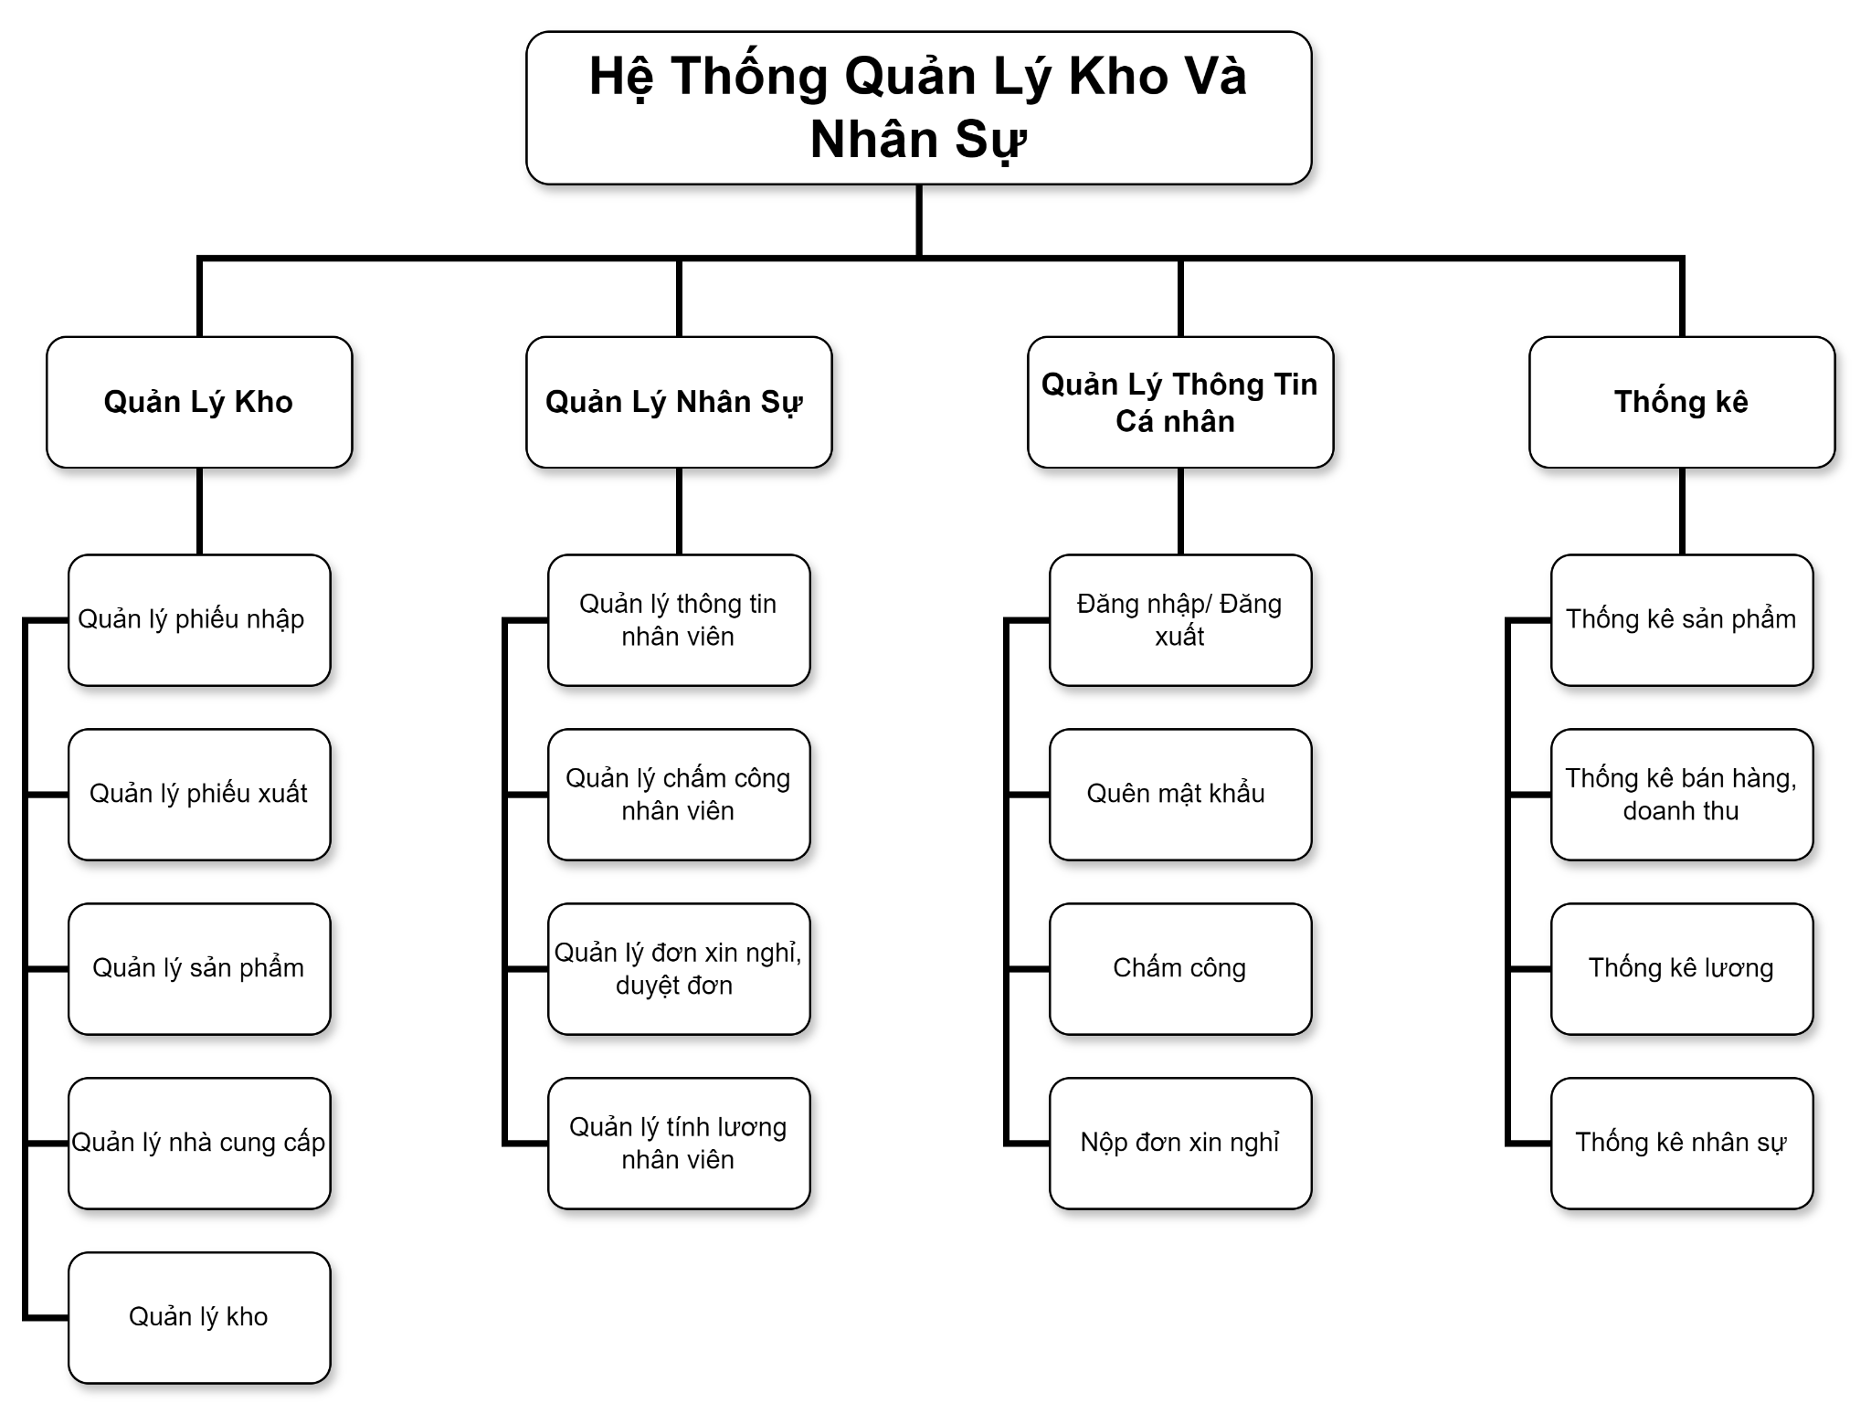
Sơ đồ BFD.

Sơ đồ ngữ cảnh
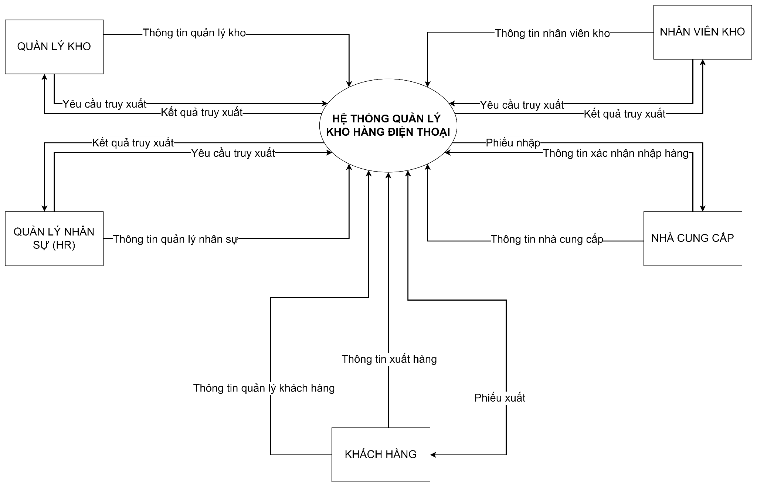
Sơ đồ ngữ cảnh.

Sơ đồ luồng dữ liệu mức đỉnh (DFD)
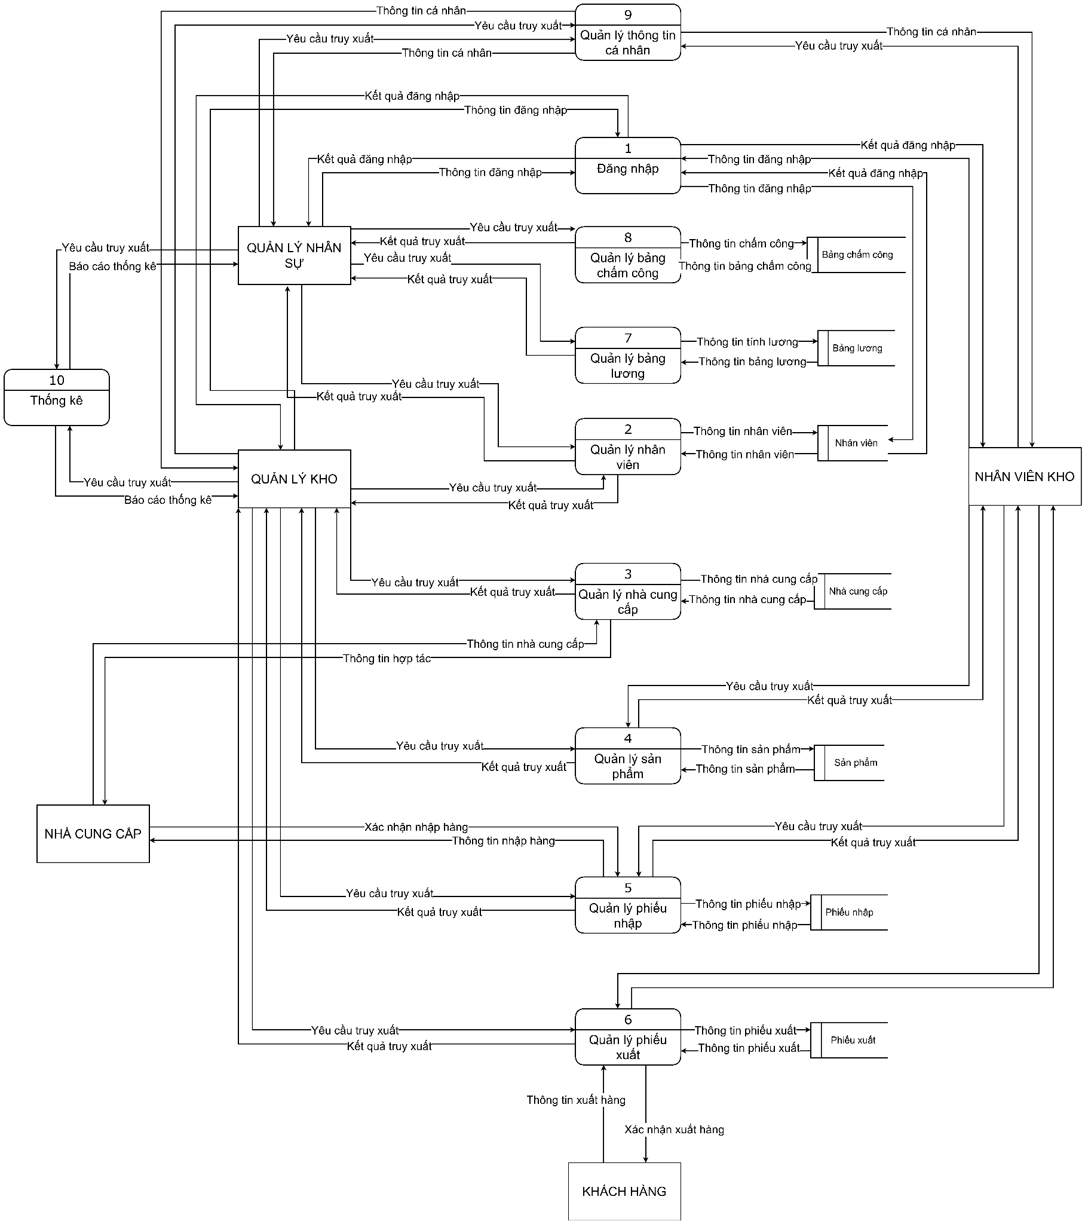
Sơ đồ DFD.

Sơ đồ luồng dữ liệu mức dưới đỉnh
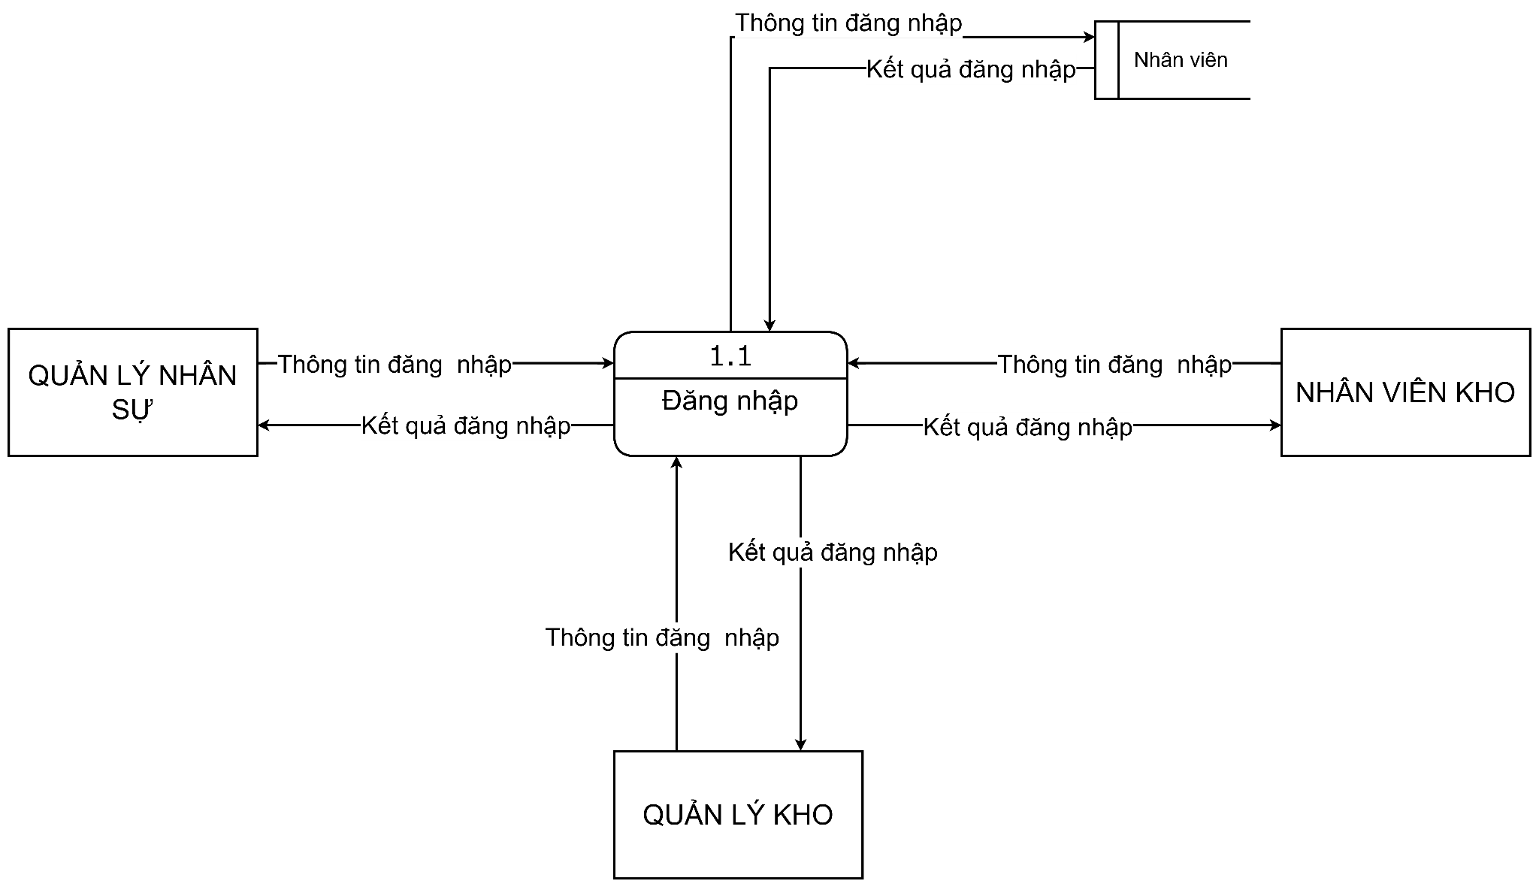
Sơ đồ DFD đăng nhập.
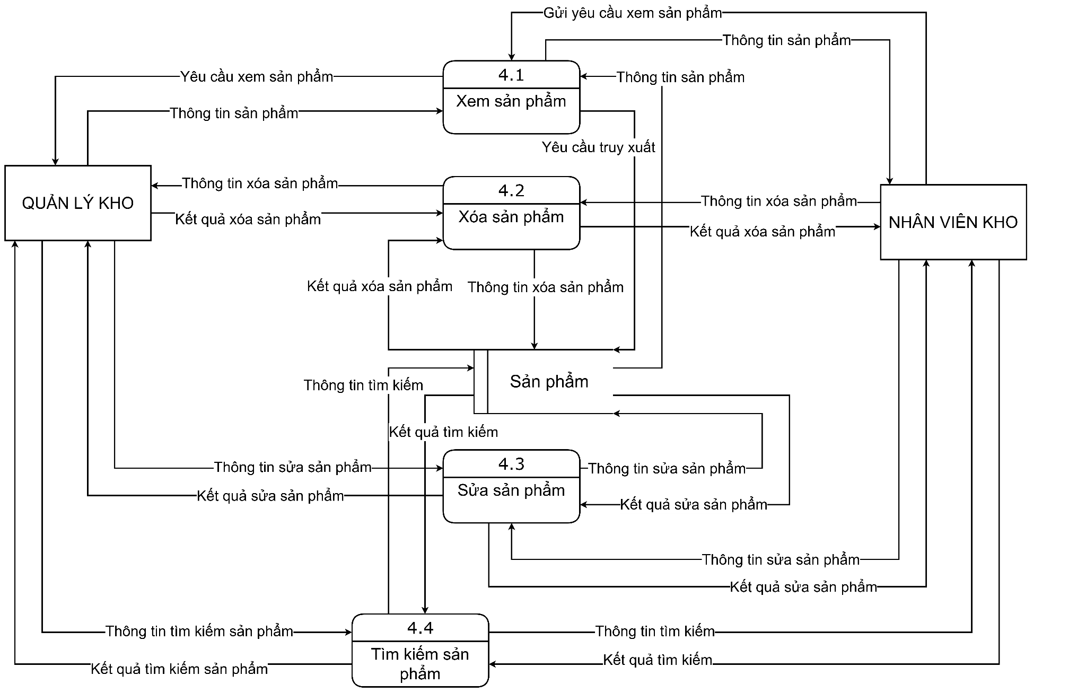
Sơ đồ DFD quản lý sản phẩm.
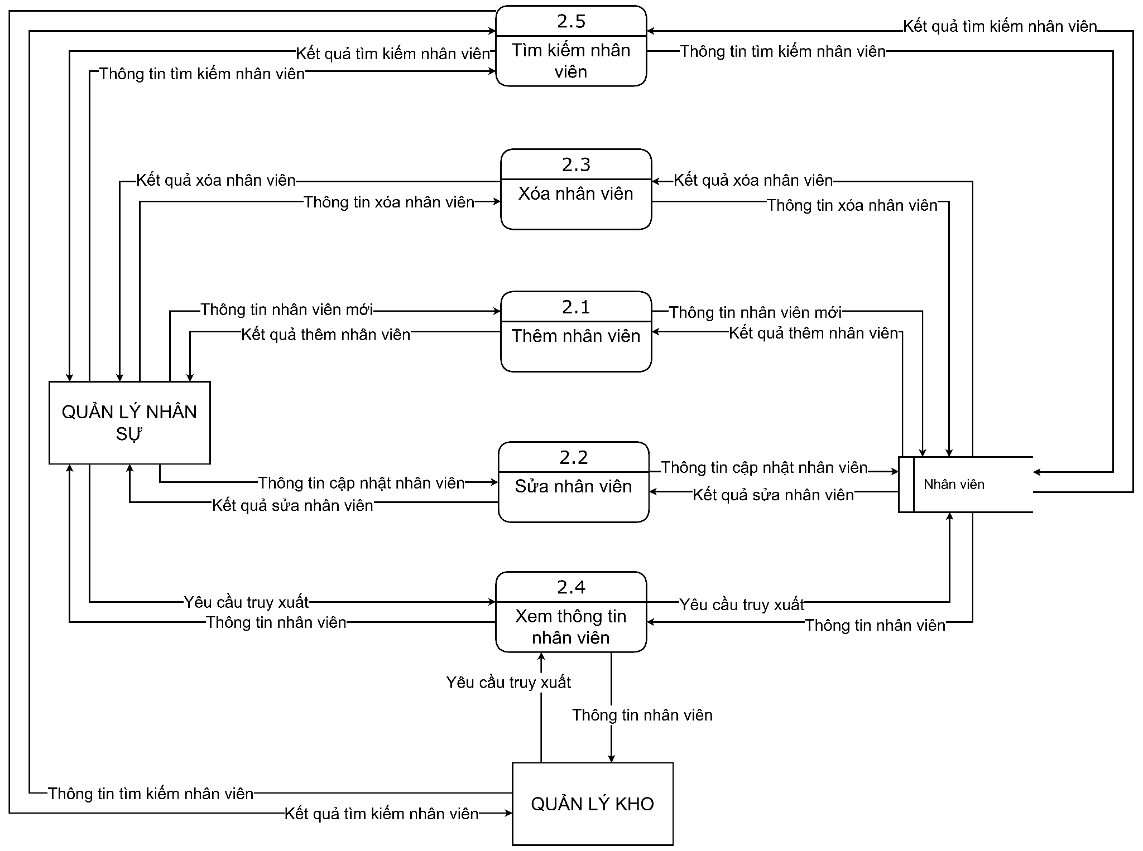
Sơ đồ DFD quản lý nhân viên.
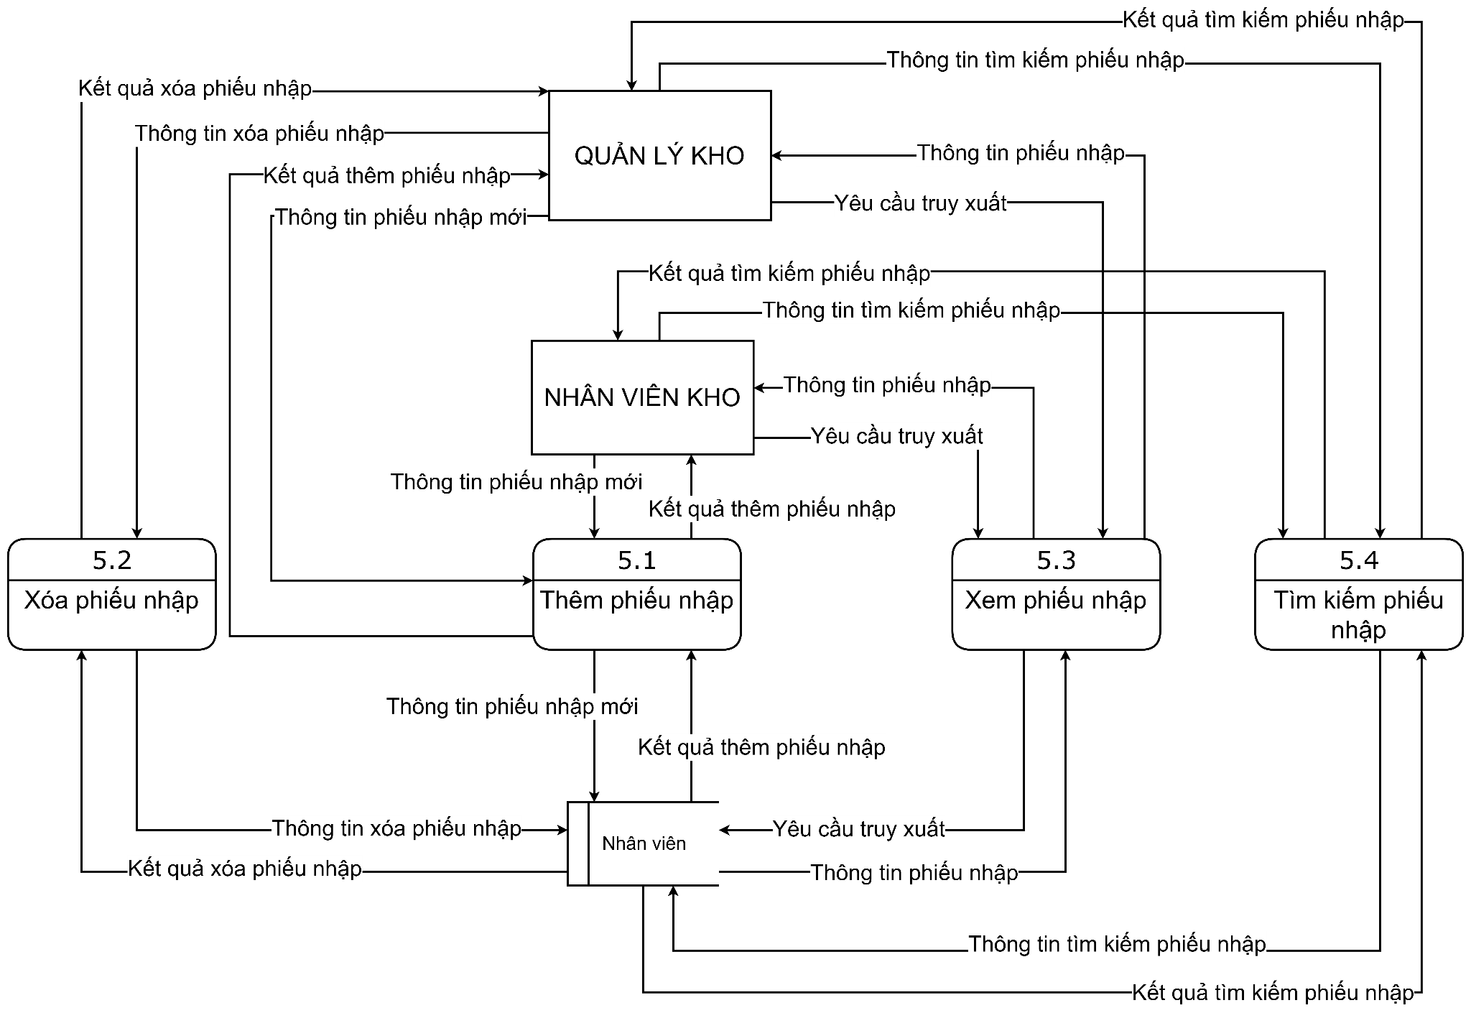
Sơ đồ DFD quản lý phiếu nhập.
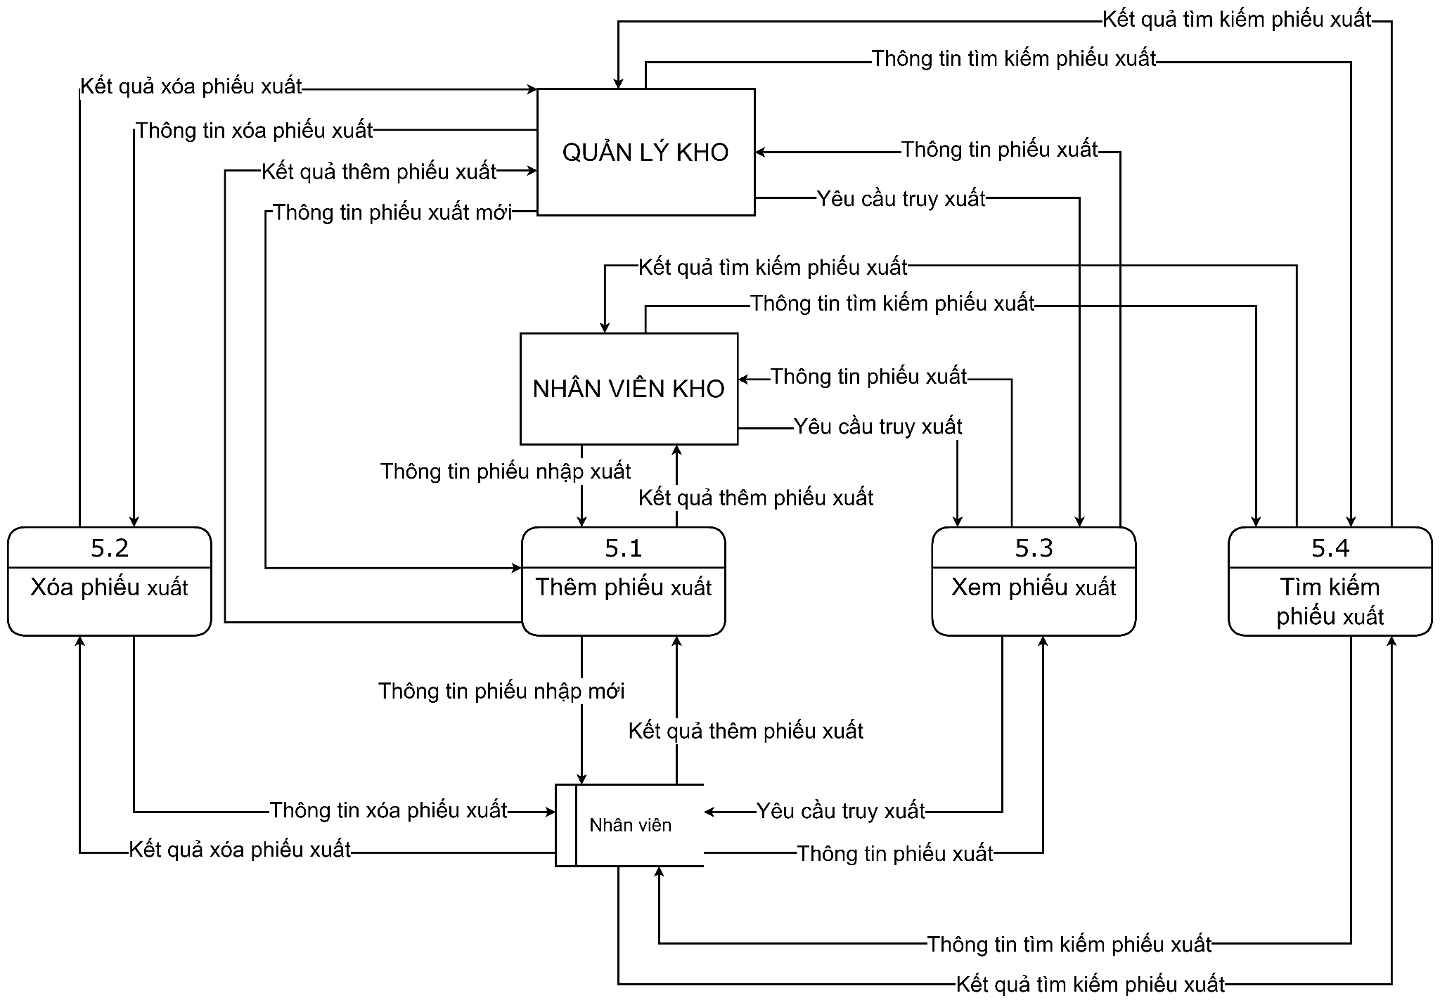
Sơ đồ DFD quản lý phiếu xuất.
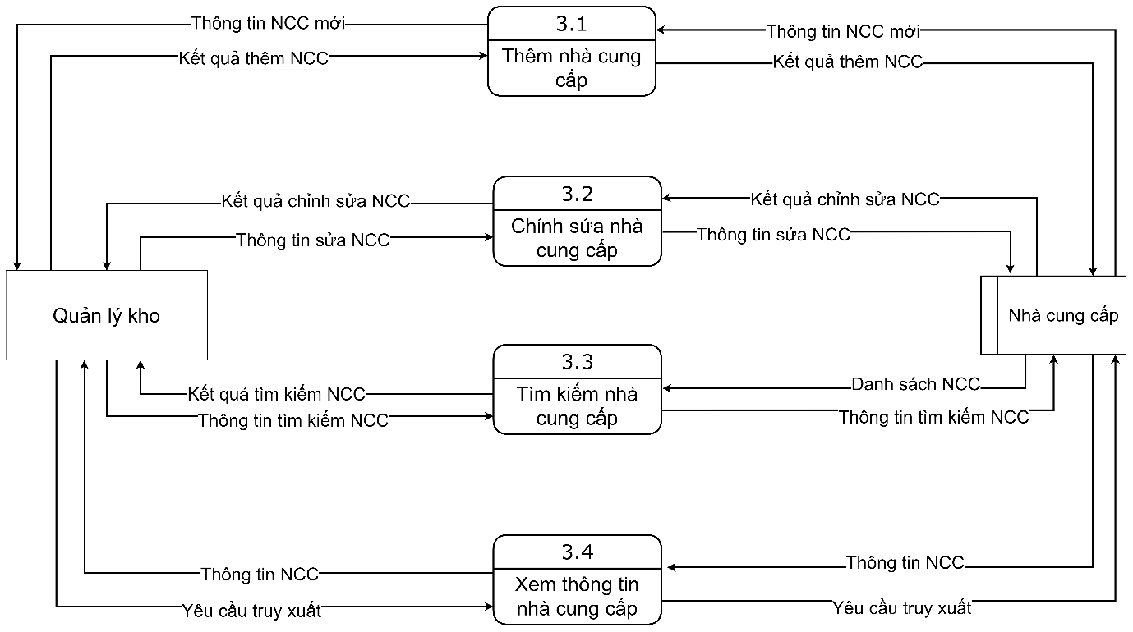
Sơ đồ DFD quản lý nhà cung cấp.
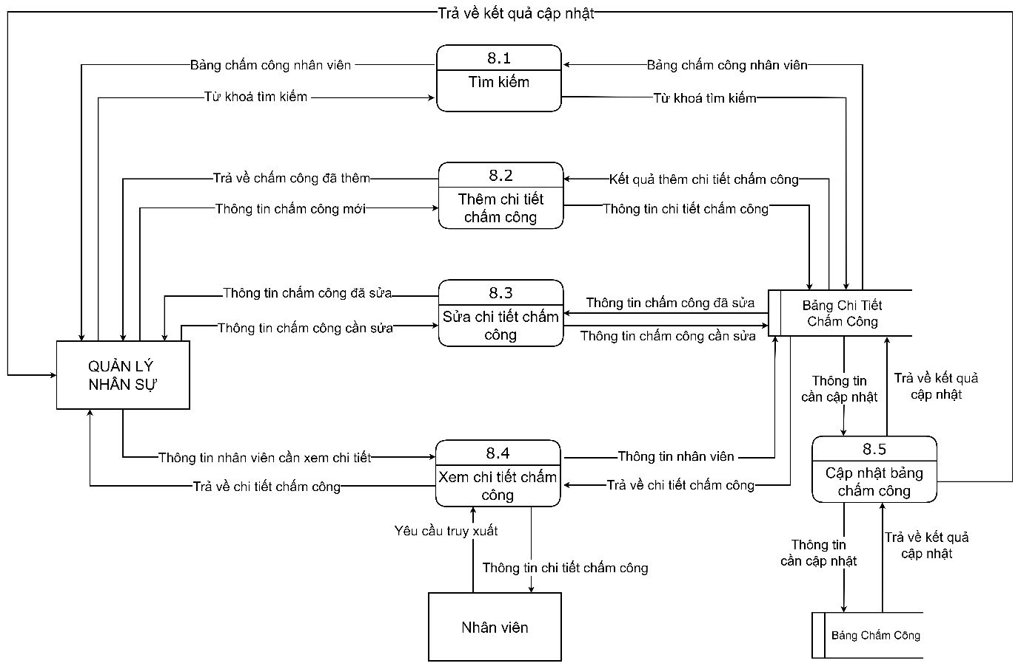
Sơ đồ DFD quản lý bảng chấm công.
Sơ đồ DFD quản lý bảng lương.
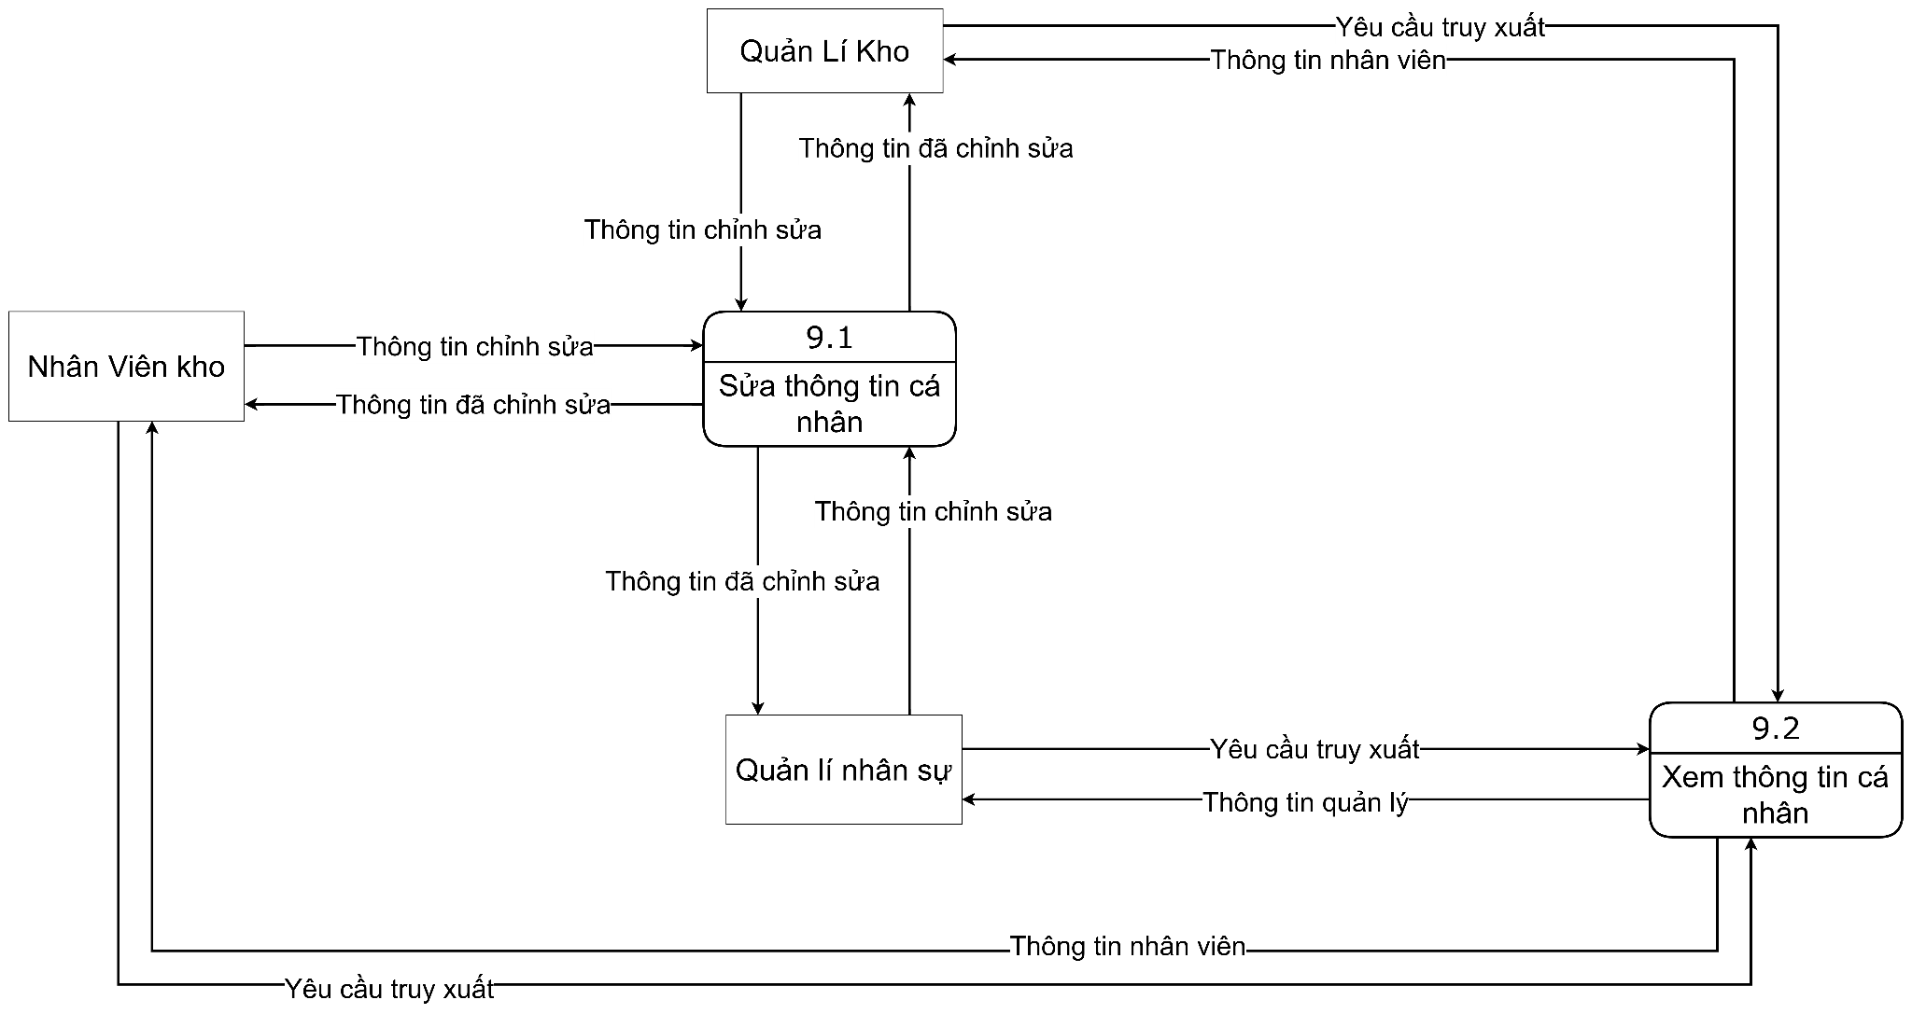
Sơ đồ DFD quản lý thông tin cá nhân.
Sơ đồ DFD thống kê.

Đặc tả xử lý (nếu cần)

Mô hình hóa cơ sở dữ liệu

Mô hình mối quan hệ thực thể (Entity Relationship Diagram - ERD)
Mô hình mối quan hệ thực thể - ERD.

Sơ đồ quan hệ dữ liệu
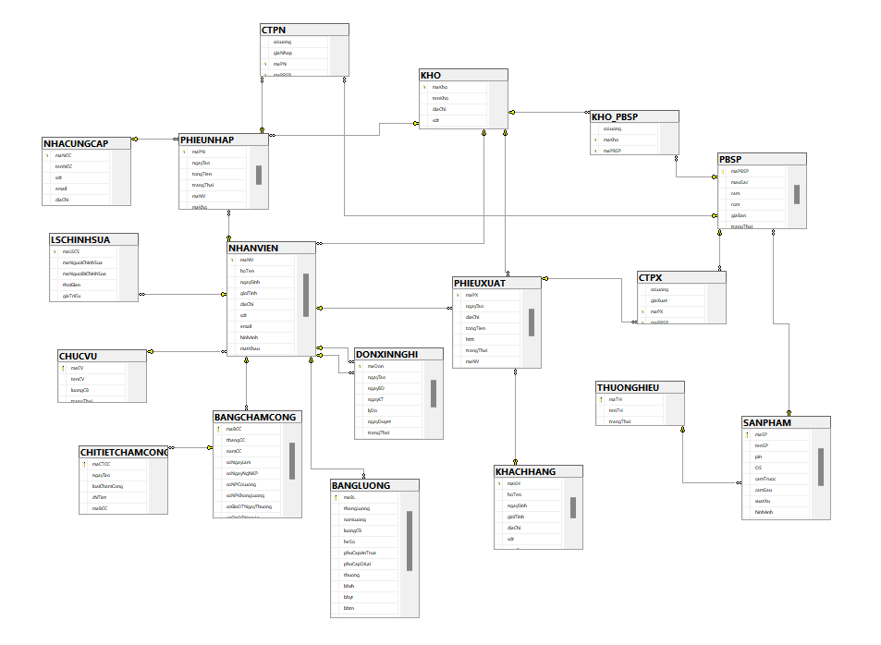
Sơ đồ quan hệ dữ liệu.

Mô tả các bảng dữ liệu
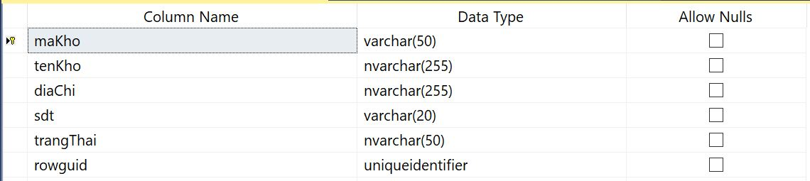
Bảng kho.
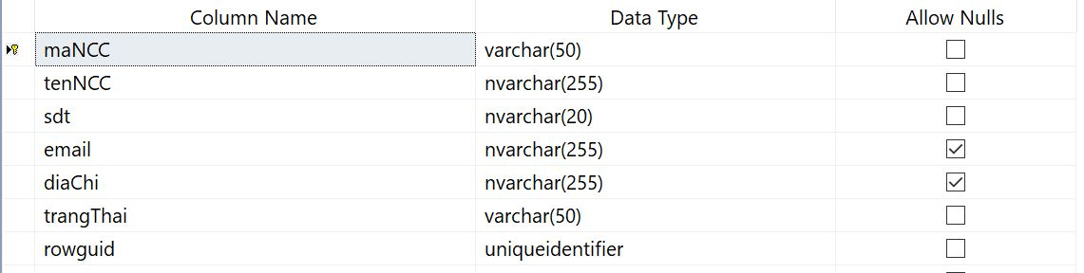
Bảng nhà cung cấp.
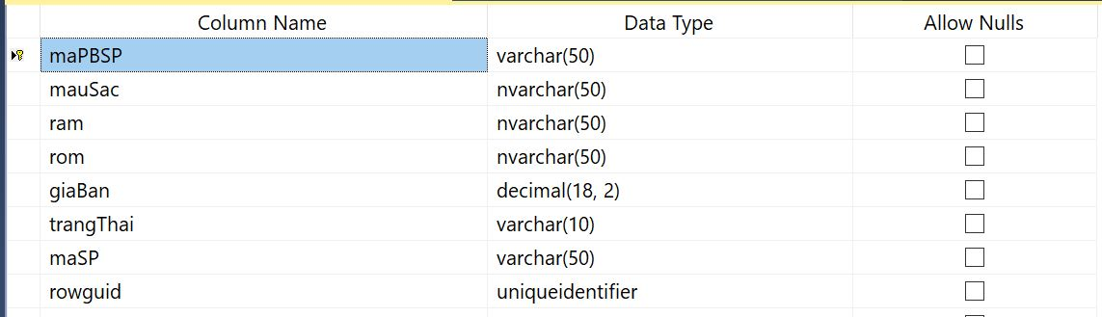
Bảng phiên bản sản phẩm.
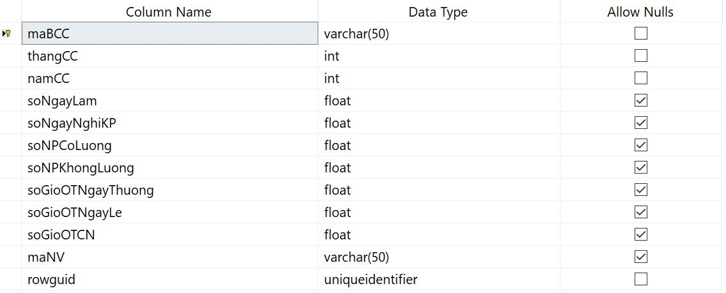
Bảng chấm công.
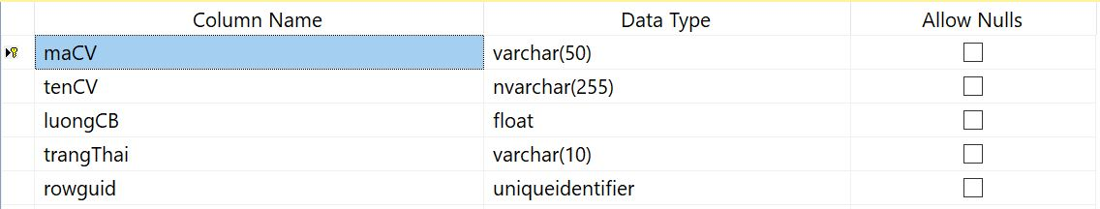
Bảng chức vụ.
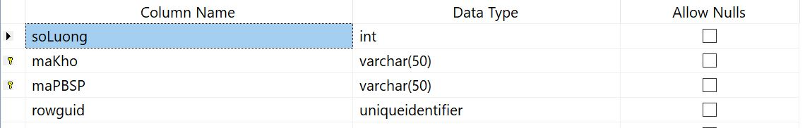
Bảng kho phiên bản sản phẩm.
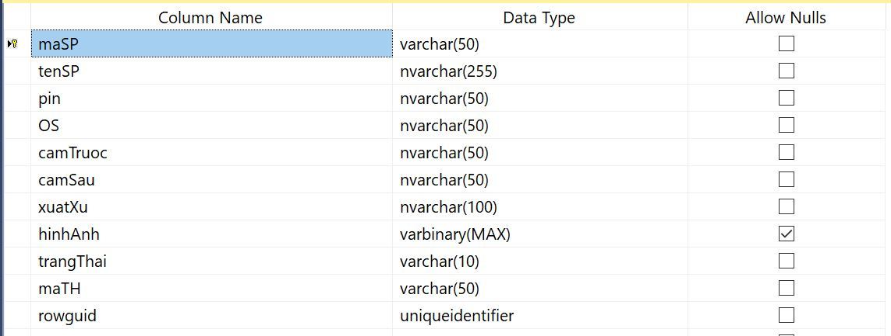
Bảng sản phẩm.
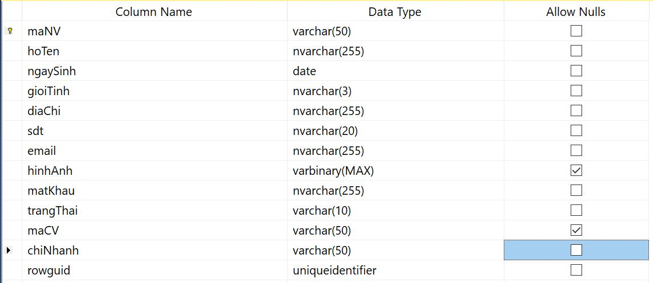
Bảng nhân viên.
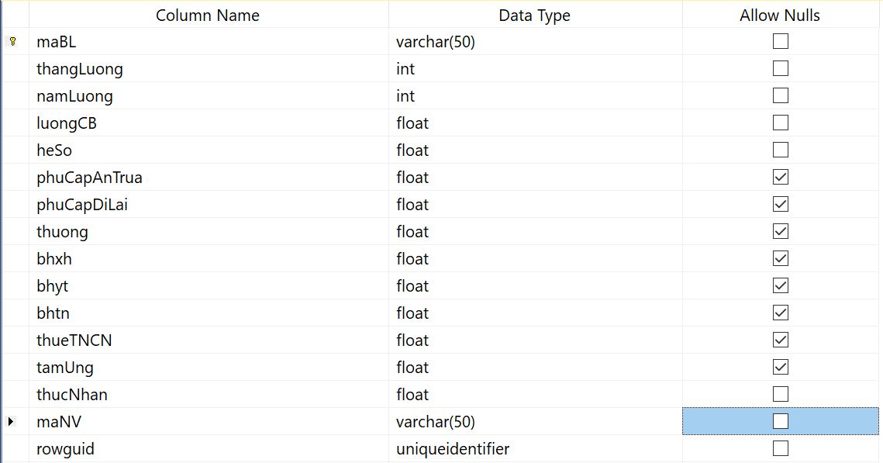
Bảng lương.
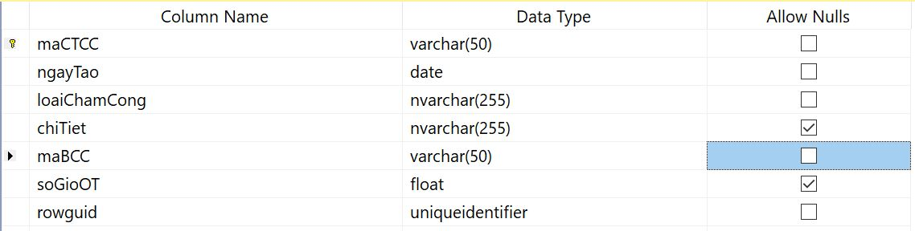
Bảng chi tiết chấm công.
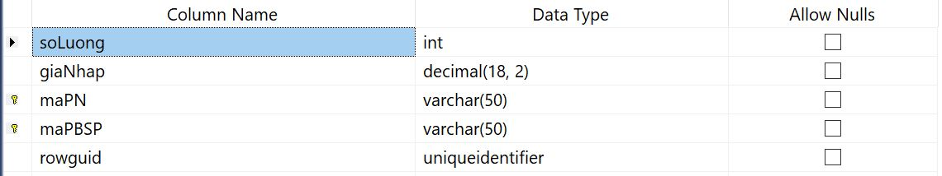
Bảng chi tiết phiếu nhập.
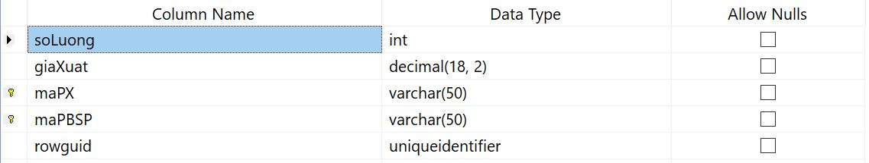
Bảng chi tiết phiếu xuất.
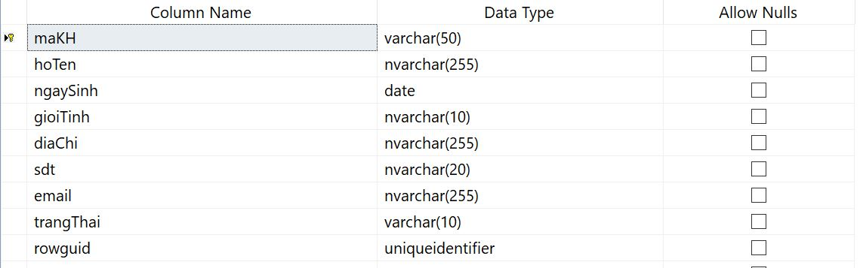
Bảng khách hàng.
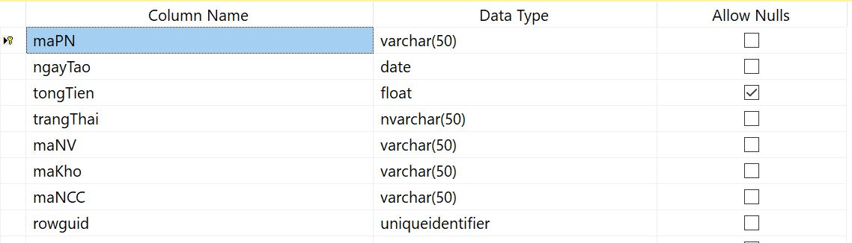
Bảng phiếu nhập.
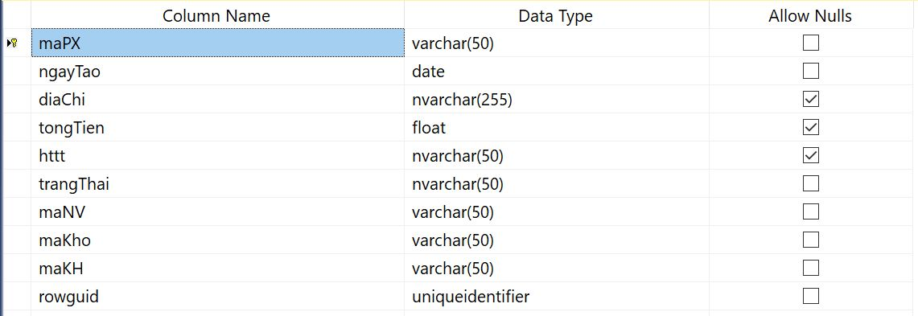
Bảng phiếu xuất.
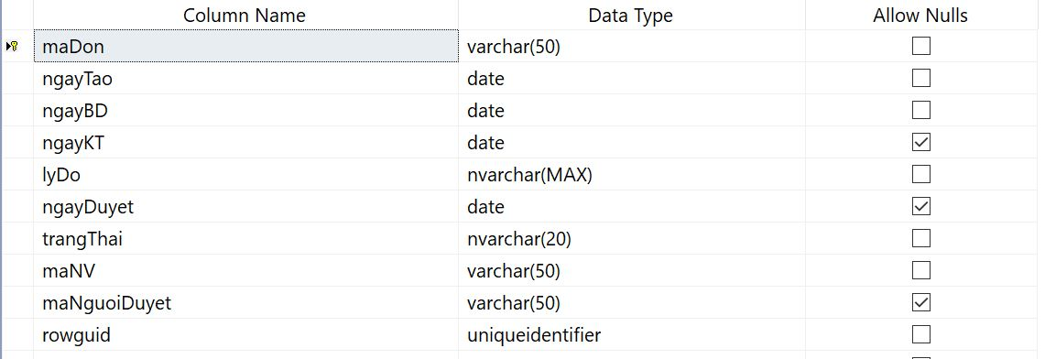
Bảng đơn xin nghỉ.
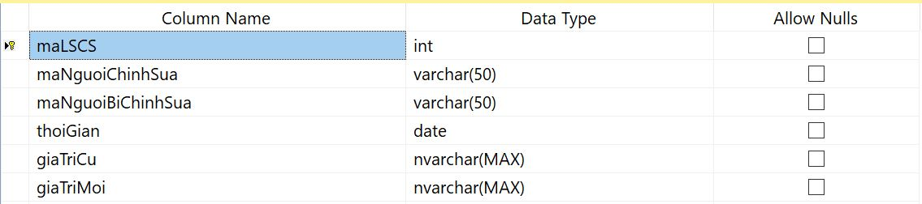
Bảng lịch sử chỉnh sửa.
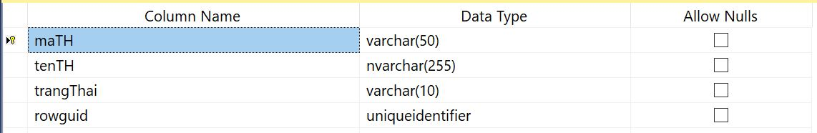
Bảng thương hiệu.

Bảng cơ sở dữ liệu đã cài đặt

Các giao diện của phần mềm
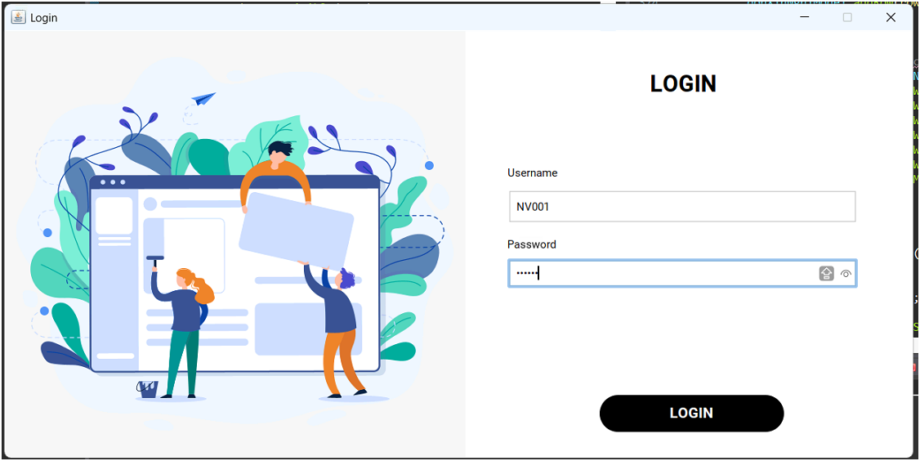
Giao diện đăng nhập.
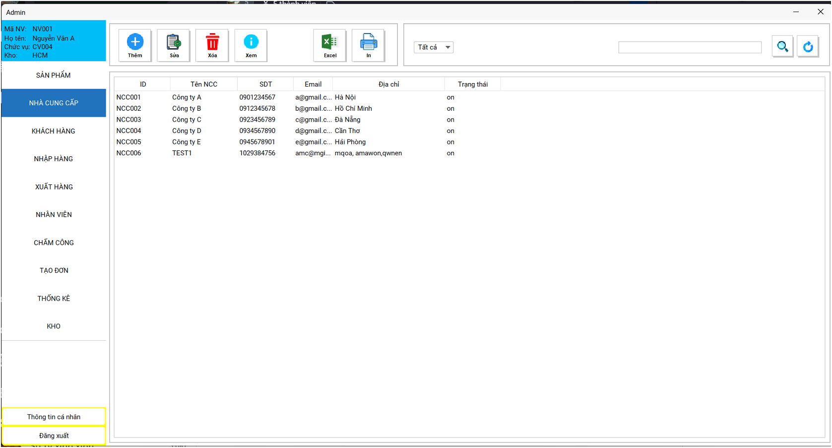
Giao diện nhà cung cấp.
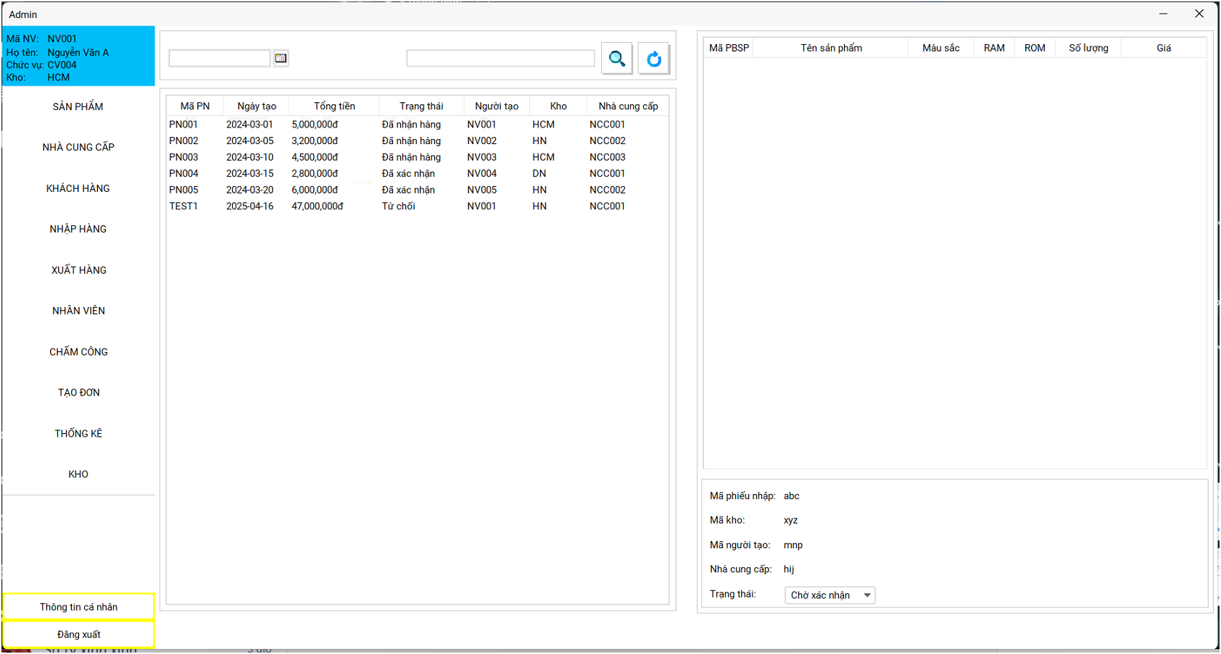
Giao diện phiếu nhập.
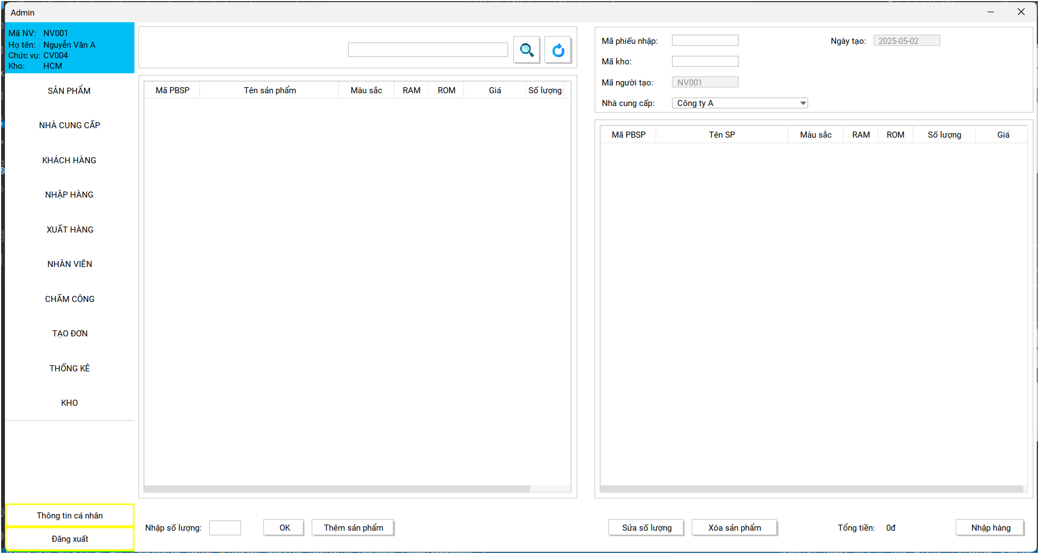
Giao diện tạo phiếu nhập.
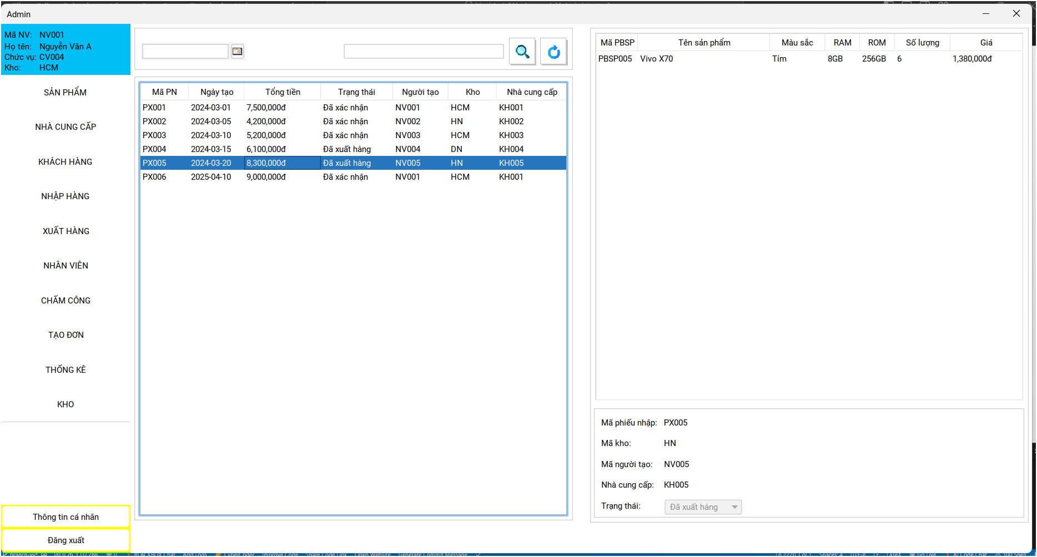
Giao diện xuất hàng.
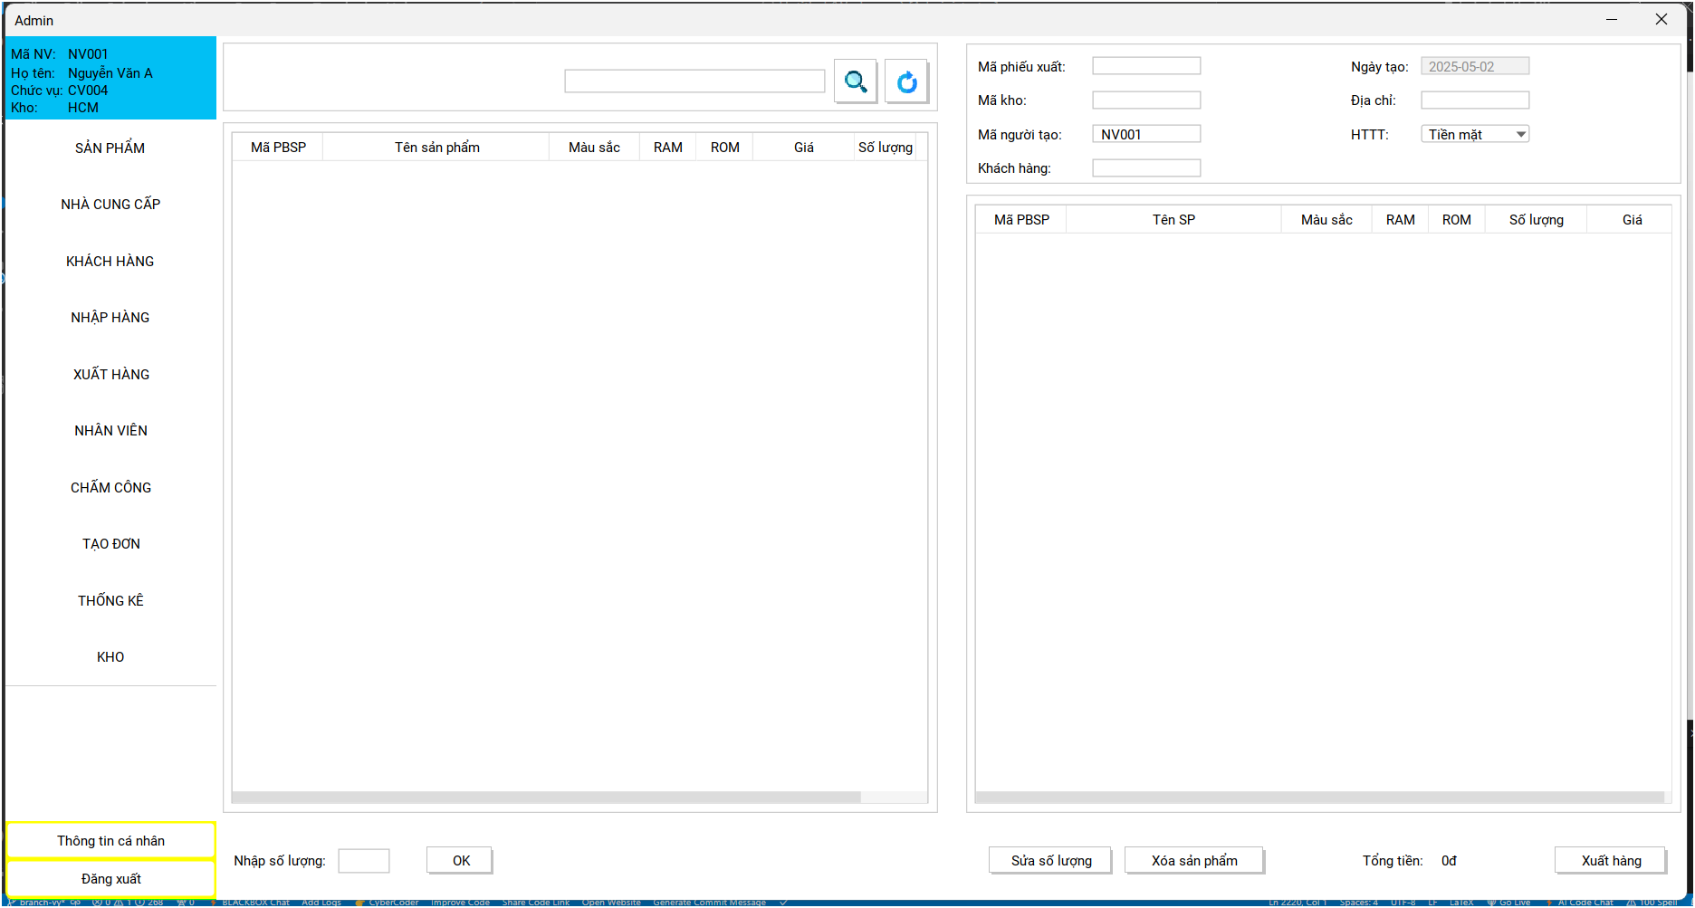
Giao diện tạo xuất hàng.
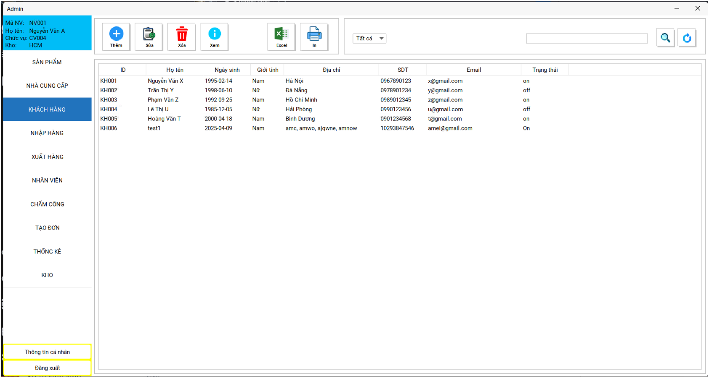
Giao diện khách hàng.
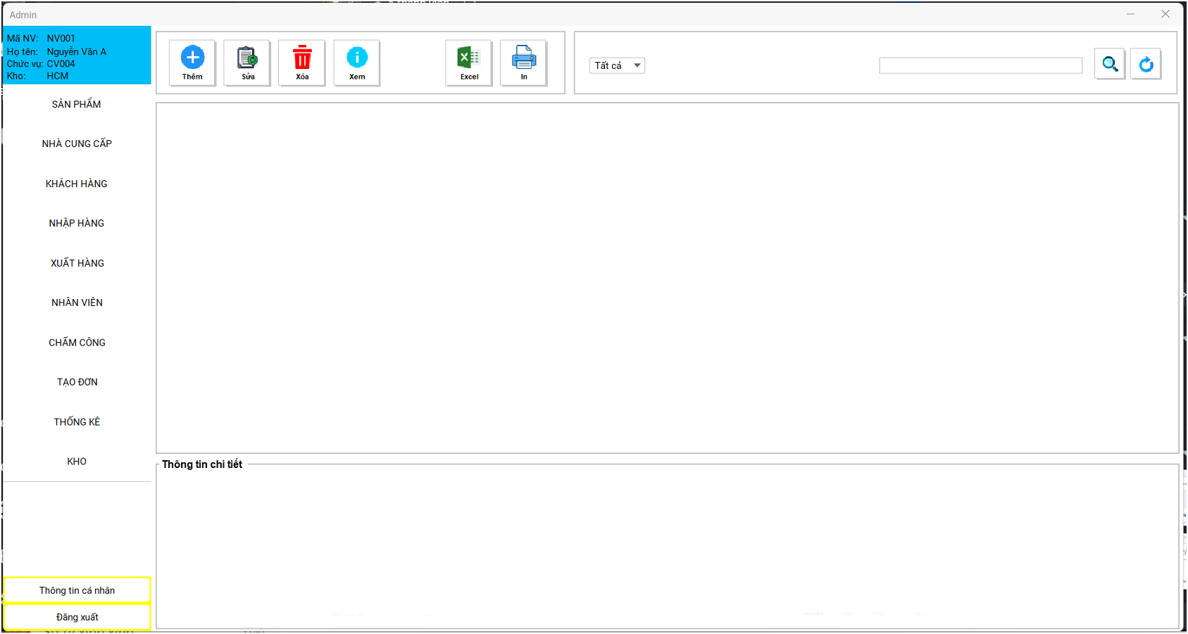
Giao diện danh sách lương.
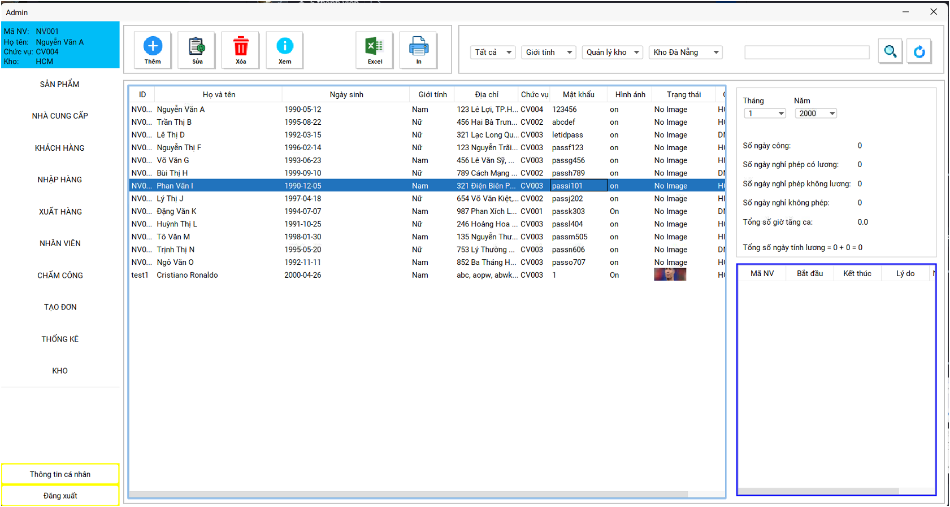
Giao diện danh sách nhân viên.
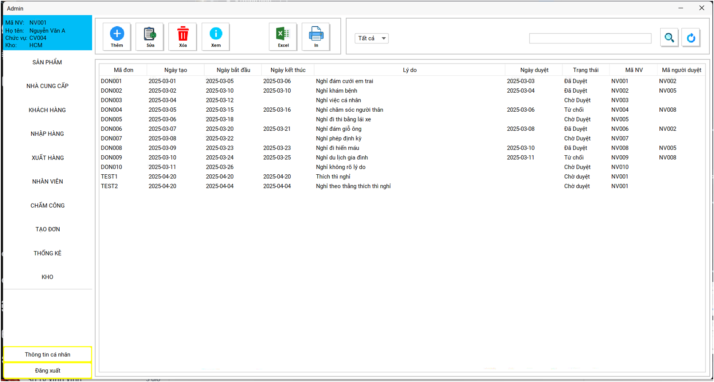
Giao diện danh sách đơn xin nghỉ.
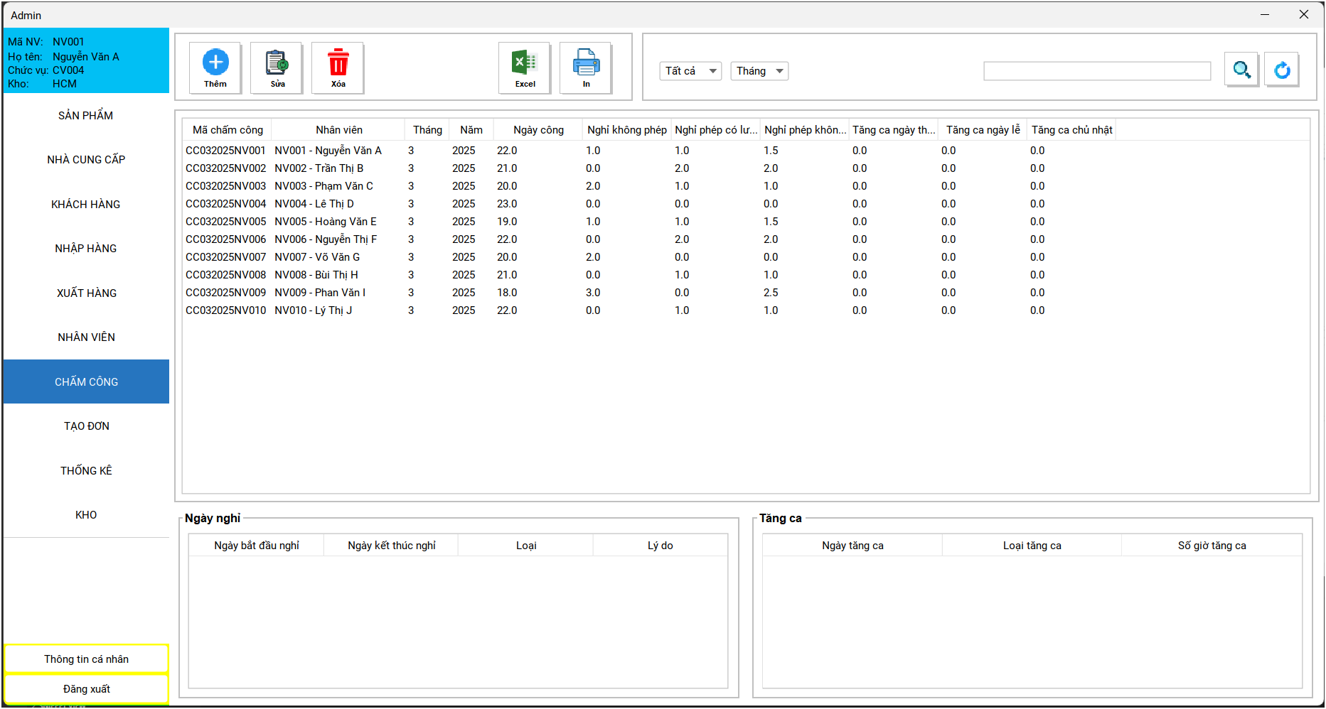
Giao diện chấm công.
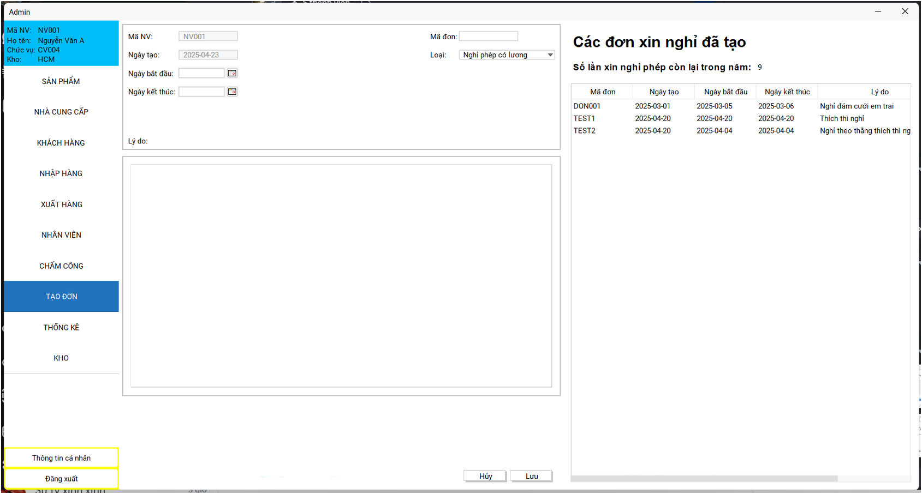
Giao diện tạo đơn nghỉ.
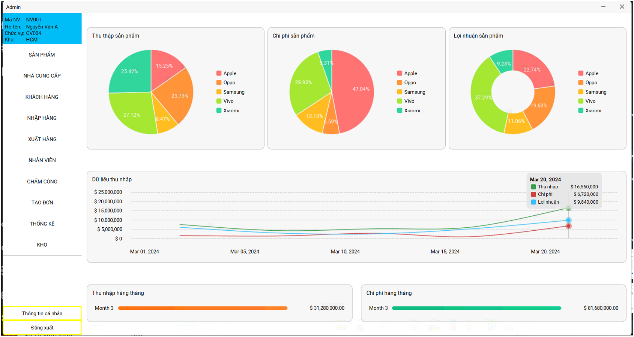
Giao diện thống kê.
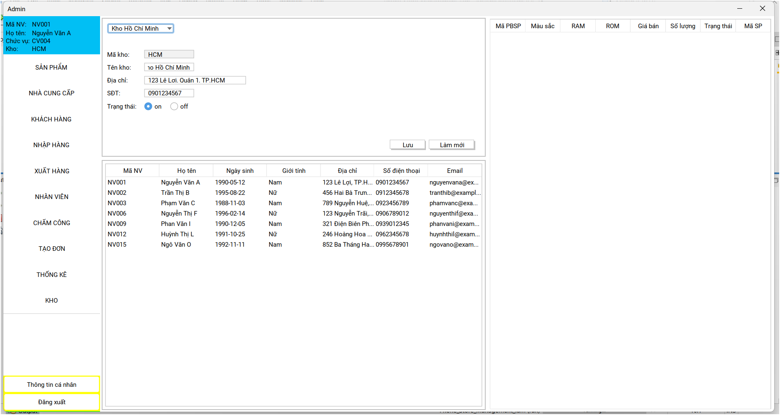
Giao diện kho.
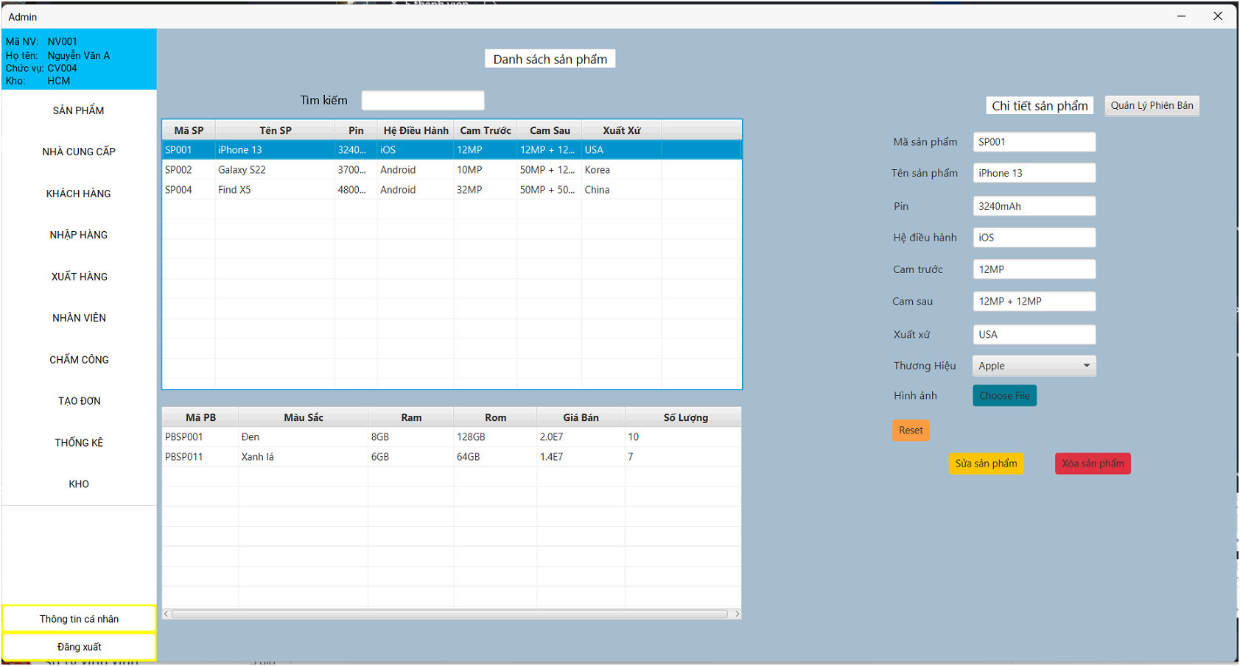
Giao diện sản phẩm
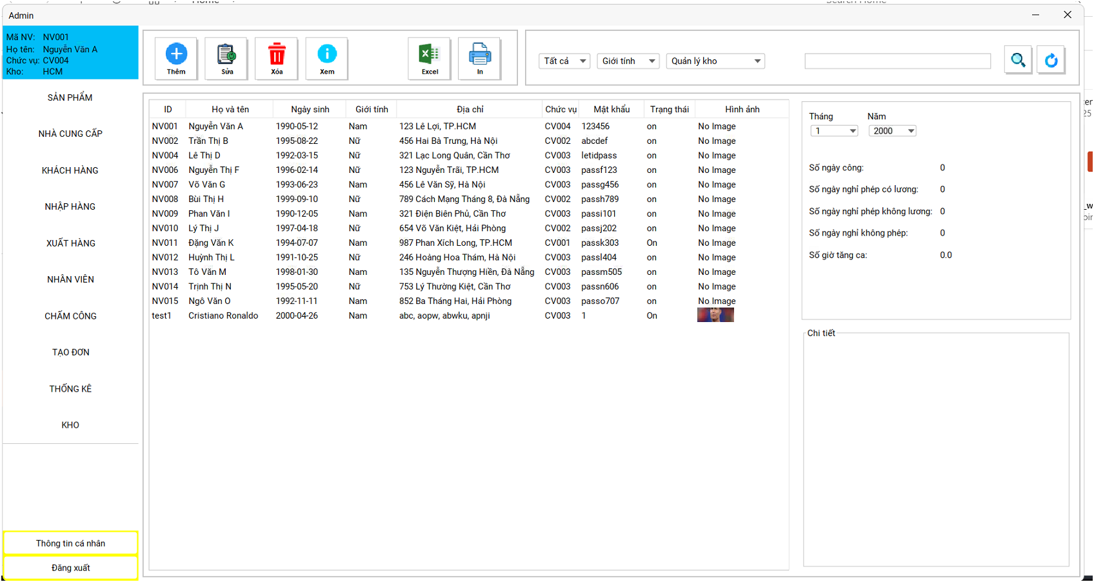
Giao diện thông tin cá nhân.

Thiết kế các phân mảnh
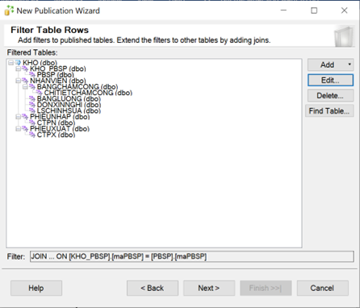
Bảng phân mảnh.
Lược đồ phân mảnh:
- KHO (Phân mảnh chính/nguyên thuỷ) (Theo Kho_HN, Kho_DN, Kho_HCM)
  - KHO_PBSP (Phân mảnh ngang dẫn xuất theo KHO)
  - PHIEUNHAP (Phân mảnh ngang dẫn xuất theo KHO)
    - CTPN (Phân mảnh ngang dẫn xuất theo PHIEUNHAP)
  - PHIEUXUAT (Phân mảnh ngang dẫn xuất theo KHO)
    - BANGLUONG (Phân mảnh ngang dẫn xuất theo NHANVIEN)
    - BANGCHAMCONG (Phân mảnh ngang dẫn xuất theo NHANVIEN)
      - CHITIETCHAMCONG (Phân mảnh ngang dẫn xuất theo BANGCHAMCONG)
    - DONXINNGHI (Phân mảnh ngang dẫn xuất theo NHANVIEN)
    - LSCHINHSUA (Phân mảnh ngang dẫn xuất theo NHANVIEN)
  - NHANVIEN (Phân mảnh ngang dẫn xuất theo KHO)
- THUONGHIEU, SANPHAM, CHUCVU, KHACHHANG, NHACUNGCAP, PBSP: nhân bản (do các site đều như nhau)

CÀI ĐẶT, BẢO TRÌ HỆ THỐNG THÔNG TIN VÀ HƯỚNG DẪN SỬ DỤNG HỆ THỐNG

Cài đặt và bảo trì

Cài đặt môi trường phân tán
- Tạo publication trong Replication trên SQL Server Management Studio
- 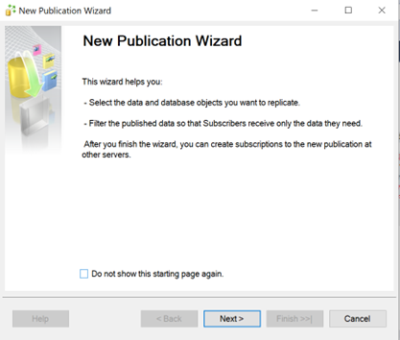
- Chọn Next
- 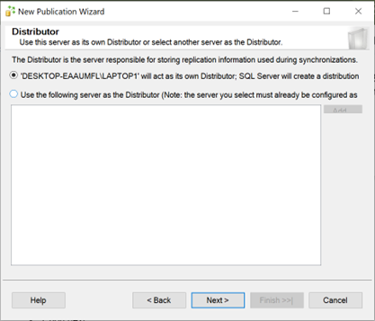
- Chọn Next
- 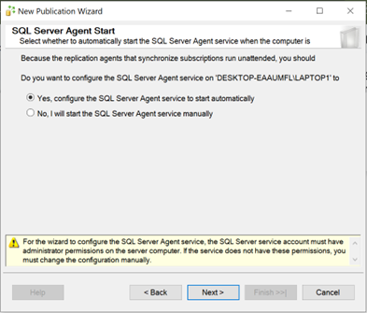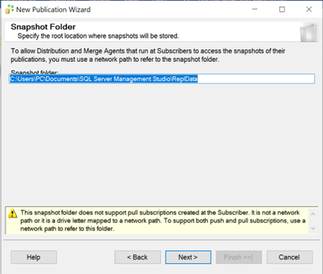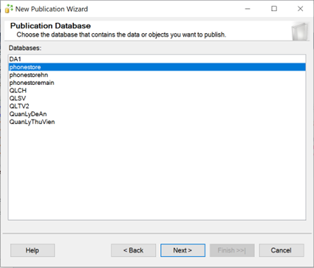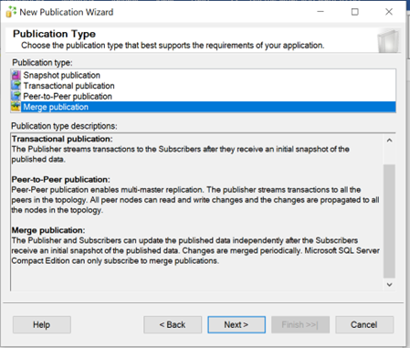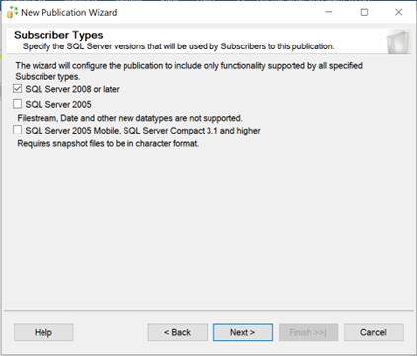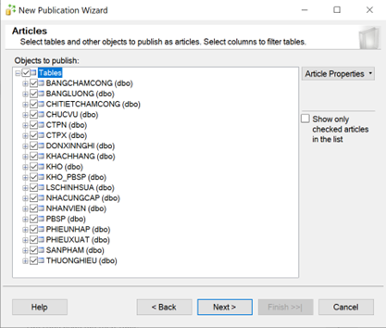
- 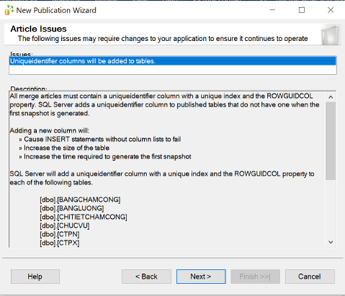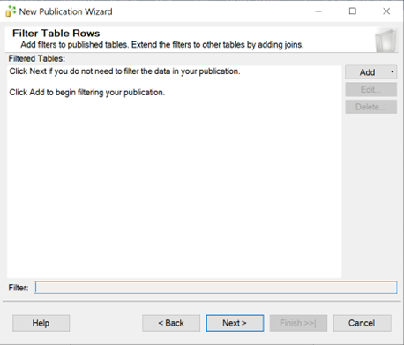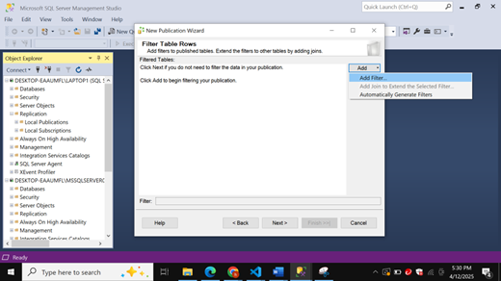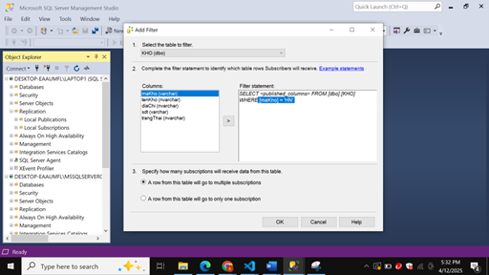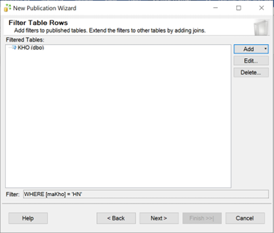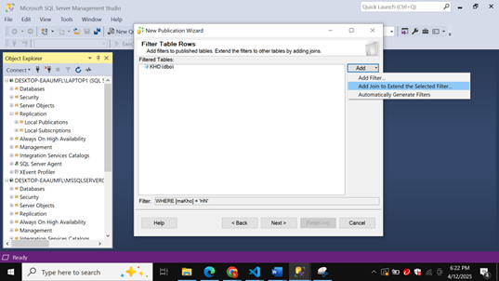
- 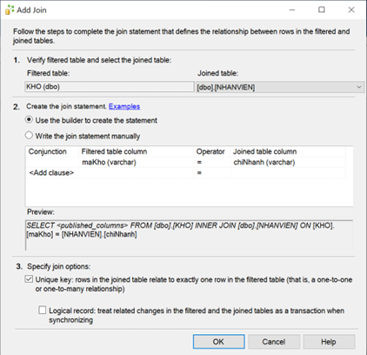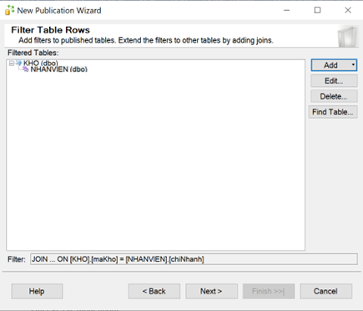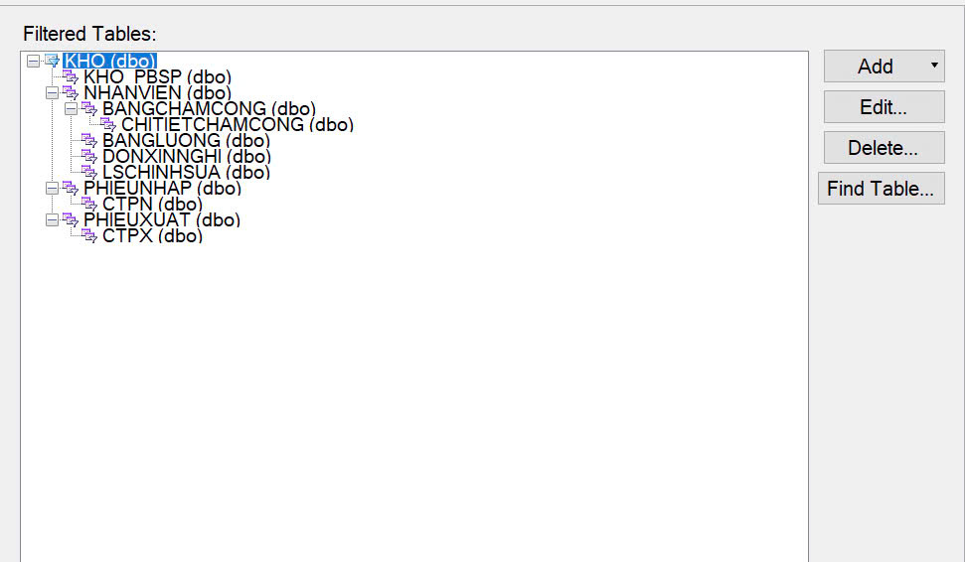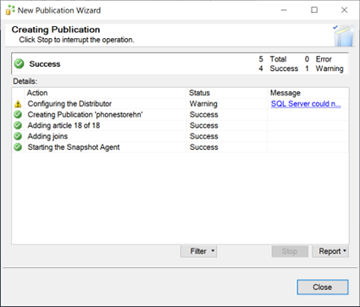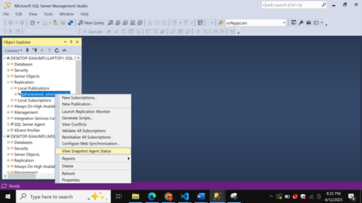
- Tạo Subsection để phân tán publication
- 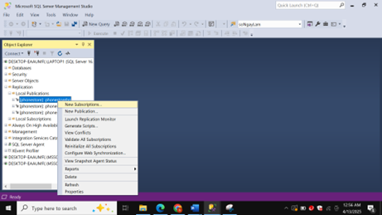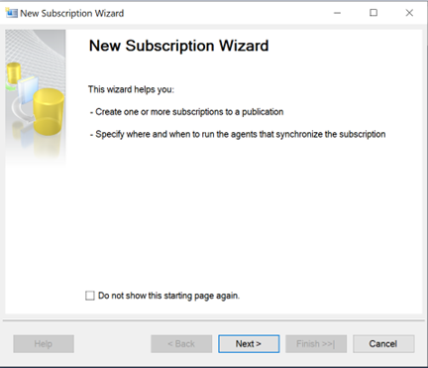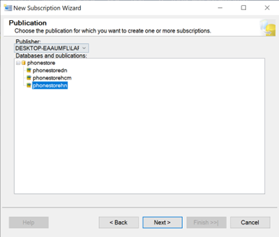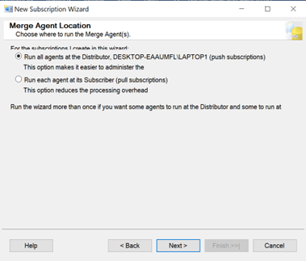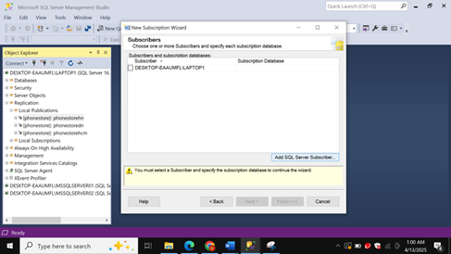
- Chọn Subscriber (server sẽ chứa dữ liệu phân tán publication
phonestorehn). Có thể chọn server khác để chứa dữ liệu phân tán này Add SQL server Subscriber.
- 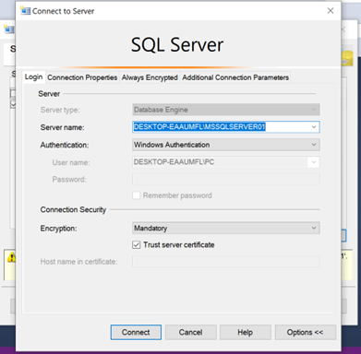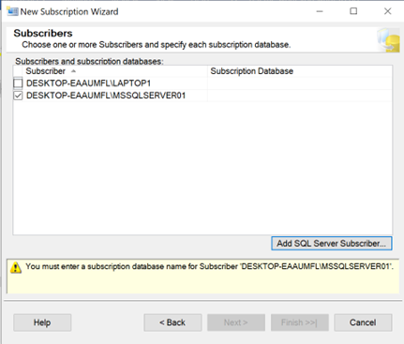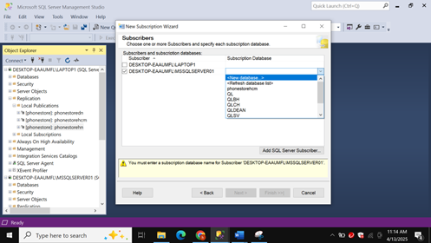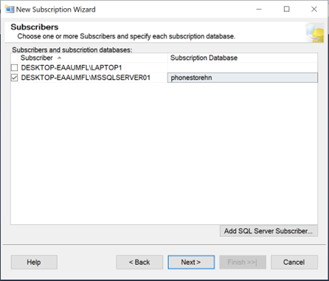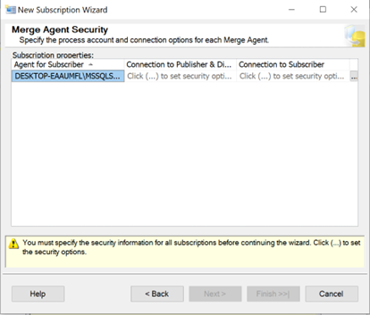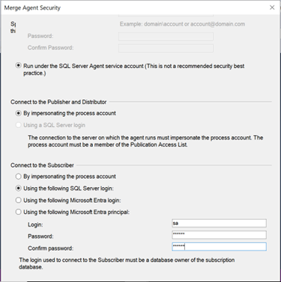
- Tài khoản login vào Subscriber (MSSQLSERVER01)
- 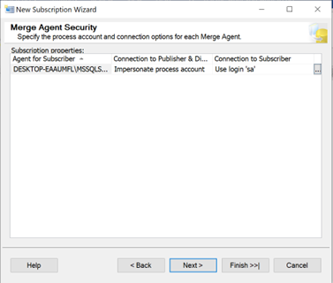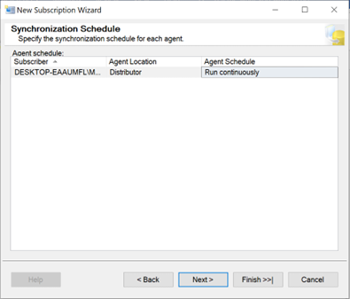
- Chọn Run continuously
- 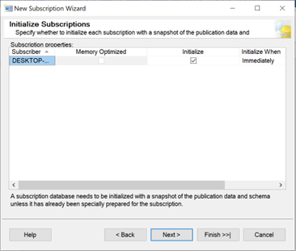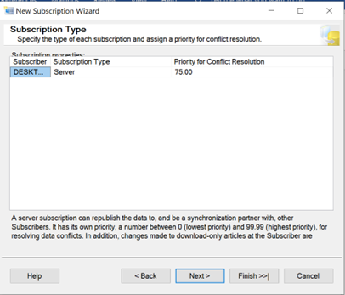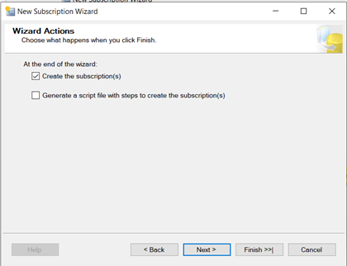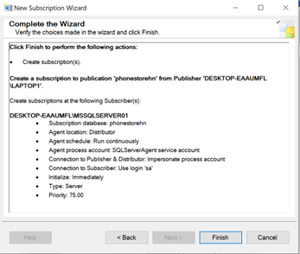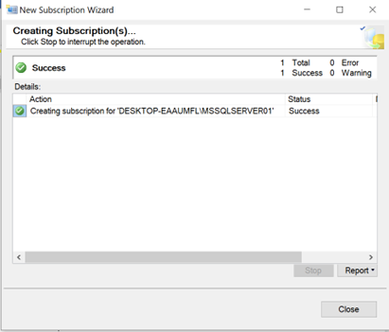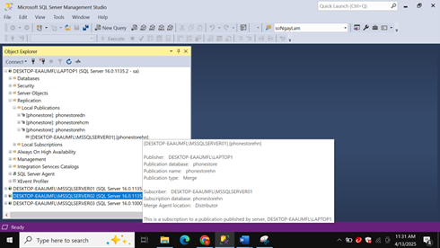
  - Distributor và Publisher là .\LAPTOP1
    - Database gốc (toàn cục): phonestore
    - Publication: phonestorehn (dữ liệu phân tán của KHO1)
  - Subscriber: .\MSSQLSERVER01
    - Database chứa dữ liệu phân tán tương ứng với Publication phonestorehn: phonestore
    - Mở server .\MSSQLSERVER01, sẽ thấy hình phía dưới sau:
    - 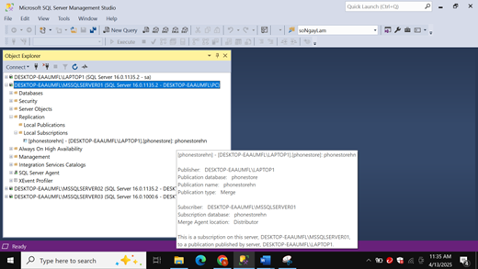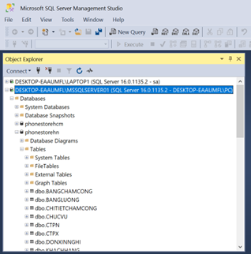
    - Và database phonestorehn sẽ có các table ứng với các phân mảnh trong publication phonestore
- Tạo link server
  - Quy tắc:
    - Tên các csdl ở các server subscriber phải giống nhau
    - Tên link server phải giống nhau
  - Các bước thực hiện sau:
    - Tạo remotelogin tên "HTKN" (Hỗ trợ kết nối - dùng cho phép connect) ở cả 4 server
    - Phân quyền account "HTKN" cho thấy database "phonestore"
    - Tạo linked server như sau:
      - Trên server gốc tạo linked server LINK1, LINK2, LINK3 lần lượt trỏ đến server 1, server 2, server 3
      - Trên server 1 tạo linked server LINK0, LINK2, LINK3 lần lượt trỏ đến server gốc, server 2, server 3
      - Trên server 2 tạo linked server LINK0, LINK1, LINK3 lần lượt trỏ đến server gốc, server 1, server 3
      - Trên server 3 tạo linked server LINK0, LINK1, LINK2 lần lượt trỏ đến server gốc, server 1, server 2
    - 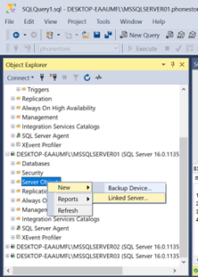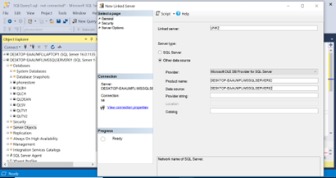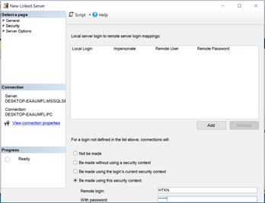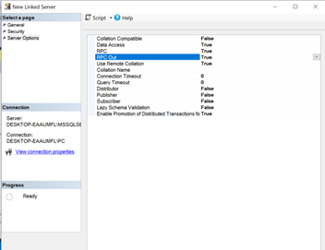
      - RPC (Remote Procedure Call): Cho phép máy chủ SQL hiện tại có thể chạy thủ tục lưu trữ (Stored Procedures) từ linked server (máy chủ liên kết). Tức là bạn có thể gọi thủ tục từ server khác như:
EXEC [LinkedServerName].DatabaseName.dbo.StoredProcedureName
      - RPC Out: Cho phép linked server gọi Stored Procedures trên chính máy chủ hiện tại
      - Nghĩa là nếu máy chủ A liên kết đến B và RPC Out = True, thì B có thể gọi thủ tục trên A.
    - Chú ý: Tạo linked server LINK0 tại server gốc để tránh bị báo lỗi khi truy vấn
    - 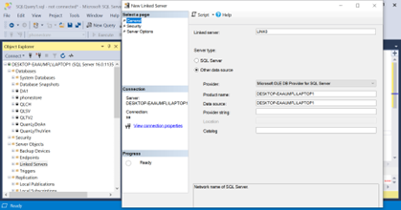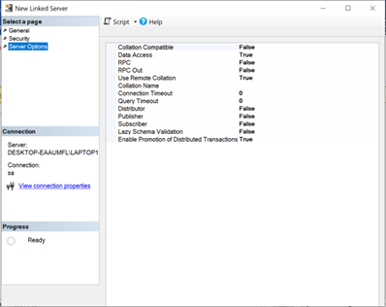
- Thực hiện đẩy một Stored Procedure về phân mảnh sau:
  - Vào replication chọn phân mảnh muốn đẩy xuống
  - Nhấn chuột phải chọn Properties
  - Chọn Articles -> bỏ dấu tích "show only checked articles of the list
  - Đánh dấu các stored procedure muốn sử dụng tại phân mảnh đó
  - Nhấn OK để kết thúc
  - Chuột phải lại vào phân mảnh chọn "view snapshot agent status" start để nó đẩy xuống phân mảnh

Bảo trì hệ thống và xử lý lỗi
Xử lý lỗi hay thường gặp:
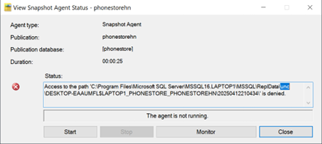
- Cấp quyền cho thư mục ReplData.
  - Mở File Explorer và đi tới đường dẫn: C:\Program Files\Microsoft SQL Server\MSSQL16.LAPTOP1\MSSQL\ReplData
  - Chuột phải vào thư mục ReplData chọn Properties.
  - Vào tab Security nhấn Edit.
  - Nhấn Add, rồi nhập: NT SERVICE\SQLSERVERAGENT hoặc nếu bạn dùng SQL Server Agent bằng tài khoản khác (như NETWORK
SERVICE hay một tài khoản domain), thì nhập đúng tài khoản đó.
  - Sau khi thêm, chọn Allow quyền Full Control hoặc ít nhất là Modify, Read & Execute, Write.
  - Nhấn OK để lưu và thoát.
- Kiểm tra tài khoản đang chạy SQL Server Agent
  - Mở SQL Server Configuration Manager.
  - Chọn SQL Server Services.
  - Kiểm tra dịch vụ: SQL Server (<instance_name>), SQL Server Agent (<instance_name>).
  - Xem cột Log On As để biết tài khoản nào đang chạy.
- Khởi động lại SQL Server Agent và thử lại
  - Mở SQL Server Management Studio (SSMS).
  - Trong Object Explorer, chuột phải vào SQL Server Agent chọn Start (nếu chưa chạy).
  - Quay lại phần Replication → click phải vào Publication chọn View Snapshot Agent Status bấm Start lại.

Hướng dẫn sử dụng hệ thống

Cài đặt môi trường
- Cài đặt Java Development Kit (JDK) 20 trở lên
- Cài đặt phần mềm NetBeans IDE (khuyến nghị bản 15 trở lên).
- Cài đặt SQL Server Management Studio 20 trở lên

Cấu hình dự án
- Clone hoặc tải source code từ link: https://github.com/Ttuandatt/Phone_Store_Management
- Mở NetBeans, chọn File > Open Project, rồi chọn thư mục dự án Phone_Store_Management.
- Đảm bảo các thư viện (lib) đã được add vào project. Nếu thiếu, vào
Properties > Libraries > Add JAR/Folder và thêm các file trong thư mục jars.

Thiết lập CSDL
- Mở SQL Server Management Studio 20 và connection tới SQL Server Services.
- Truy cập vào Databases chọn New Database, tạo database mới tên phonestore (hoặc tên cùng với tên kết nối).
- Import file SQL:
  - Click chuột phải vào database vừa tạo -> chọn New query.
  - Mở file phonestore.sql bằng Notepad hoặc bất kỳ trình soạn thảo nào.
  - Copy toàn bộ nội dung và paste vào cửa sổ New Query trong SSMS.
  - Bấm nút Execute để chạy câu lệnh, tạo các bảng và dữ liệu mẫu.
- Kiểm tra: Expand database Expand Tables Xem danh sách bảng đã được tạo thành công.

Chạy hệ thống
- Bấm Run Project (Shift + F6) trong NetBeans.
- Giao diện hệ thống chạy:
Ghi chú: (Các hình ảnh minh họa cho các bước thao tác được trình bày chi tiết trong mục "4.3 Các giao diện của phần mềm").
  - Đăng nhập hệ thống
    - Nhập tài khoản và mật khẩu vào ô tương ứng.
    - Bấm nút "Đăng nhập" để truy cập.
  - Quản lý sản phẩm
    - Nhấn mục "SẢN PHẨM" trong thanh menu bên trái để mở giao diện quản lý sản phẩm.
    - Tìm kiếm sản phẩm cần xem hoặc chỉnh sửa bằng cách nhập từ khóa vào ổ "Tìm kiểm" phía trên bảng danh sách.
    - Nhấn vào một dòng trong bảng để hiển thị chi tiết thông tin sản phẩm ở bên phải màn hình.
    - Thực hiện các thao tác sau tùy theo nhu cầu:
      - Sửa sản phảm: Thay đổi các thông tin như tên sản phẩm, pin, hệ điều hành, camera, xuất xứ, thương hiệu,...
      - Reset: Nhấn nút "Reset" để xóa nội dung đang hiển thị trong khung chi tiết.
      - Xóa sản phẩm: Nhấn "Xóa sản phẩm" để xóa sản phẩm đã chọn khỏi hệ thống.
    - Quan sát bảng danh sách phiên bản sản phẩm (phía dưới) để xem các biến thể như màu sắc, RAM, ROM, giá bán, số lượng tương ứng với sản phẩm đang được chọn.
  - Quản lý nhà cung cấp
    - Nhấn mục "NHÀ CUNG CẤP" trong thanh menu bên trái để mở giao diện quản lý nhà cung cấp.
    - Tìm kiếm nhà cung cấp cần xem hoặc nhấn vào combobox vào ô cần tìm ở phía trên và nhấn icon tìm kiếm.
    - Thực hiên các thao tác sau tùy chỉnh theo nhu cầu:
      - Thêm nhà cung cấp: Khi nhấn nút icon "Thêm" sẽ hiện giao diện nhập các thông tin nhà cung cấp (tên nhà cung cấp, số điện thoại, email, địa chỉ, trạng thái sau đó nhấn nút "Lưu").
      - Sửa nhà cung cấp: Nhấn chọn 1 dòng trong bảng danh sách nhà cung cấp để sửa thông tin cần sửa.
      - Xóa nhà cung cấp: Chọn 1 dòng trong danh sách nhà cung cấp để xóa. Hệ thống sẽ xác nhận lại có xóa không sau đó sẽ thực hiện xóa.
      - Xem nhà cung cấp: Chọn 1 dòng trong danh sách nhà cung cấp sau đó hệ thống sẽ hiện đầy đủ thông tin nhà cung cấp.
      - Xuất file Excel: Khi nhấn nút icon "Excel" thì hệ thống sẽ xuất file excel cho người dùng.
      - In file: Khi nhấn nút icon "In" thì hệ thống sẽ in file pdf cho người dùng.
  - Quản lý khách hàng
    - Nhấn mục "KHÁCH HÀNG" trong thanh menu bên trái để mở giao diện quản lý khách hàng.
    - Tìm kiếm khách hàng cần xem hoặc nhấn vào combobox vào ô cần tìm ở phía trên và nhấn icon tìm kiếm.
    - Thực hiên các thao tác sau tùy chỉnh theo nhu cầu:
      - Thêm khách hàng: Khi nhấn nút icon "Thêm" sẽ hiện giao diện nhập các thông tin khách hàng (họ tên, ngày sinh, giới tính, địa chỉ, số điện thoại, email, trạng thái sau đó nhấn nút "Lưu").
      - Sửa khách hàng: Nhấn chọn 1 dòng trong bảng danh sách khách hàng để sửa thông tin cần sửa.
      - Xóa khách hàng: Chọn 1 dòng trong danh sách khách hàng để xóa. Hệ thống sẽ xác nhận lại có xóa không, sau đó sẽ thực hiện xóa.
      - Xem khách hàng: Chọn 1 dòng trong danh sách khách hàng sau đó hệ thống sẽ hiện đầy đủ thông tin khách hàng.
      - Xuất file Excel: Khi nhấn nút icon "Excel" thì hệ thống sẽ xuất file excel cho người dùng.
      - In file: Khi nhấn nút icon "In" thì hệ thống sẽ in file pdf cho người dùng.
  - Quản lý nhập hàng
    - Nhấn mục "NHẬP HÀNG" trong thanh menu bên trái để mở giao diện quản lý nhập hàng.
    - Có 2 lựa chọn: "Tạo phiếu nhập" hoặc "Phiếu nhập"
    - Thực hiên các thao tác sau khi lựa chọn:
      - Tạo phiếu nhập
        - Tìm kiếm trong danh sách nhập hàng khi nhập từ khóa vào ô và nhấn vào icon tìm kiếm để tìm.
        - Reset lại trang thì nhấn icon ở phía trên gần icon tìm kiếm.
        - Thêm sản phẩm nhập hàng: Nhấn nút "Thêm sản phẩm", hệ thống sẽ hiện thông tin sản phẩm sản phẩm cần nhập hàng sau đó nhấn nút "Lưu".
        - Sửa số lượng: Chọn sản phẩm trong danh sách bên phải để chỉnh sửa.
        - Xóa sản phẩm: Chọn 1 dòng sản phẩm để xóa. Hệ thống sẽ xác nhận lại có xóa không, sau đó sẽ thực hiện xóa.
        - Nhập hàng: Khi nhấn nút "Nhập hàng" sẽ hệ sẽ xác nhận và thực hiện nhập hàng.
      - Phiếu nhập
        - Tìm kiếm phiếu nhập cần xem và nhấn icon tìm kiếm.
        - Chọn 1 dòng phiếu nhập thông tin chi tiết của phiếu nhập sẽ hiện ở phía bên phải để xác nhận trạng thái "Đã xác nhận" hoặc "Đã nhận hàng".
  - Quản lý xuất hàng
    - Nhấn mục "XUẤT HÀNG" trong thanh menu bên trái để mở giao diện quản lý xuất hàng.
    - Có 2 lựa chọn: "Tạo phiếu xuất" hoặc "Phiếu xuất"
    - Thực hiên các thao tác sau khi lựa chọn:
      - Tạo phiếu xuất
        - Tìm kiếm trong danh sách xuất hàng khi nhập từ khóa vào ô và nhấn vào icon tìm kiếm để tìm.
        - Reset lại trang thì nhấn icon ở phía trên gần icon tìm kiếm.
        - Nhập số lượng sản phẩm, các thông tin liên quan đến sản phẩm nằm ở bên phải sau đó nhấn nút xác nhận "OK" để thực hiện các bước tiếp theo để tạo phiếu xuất.
        - Sửa số lượng: Chọn sản phẩm trong danh sách bên phải để chỉnh sửa.
        - Xóa sản phẩm: Chọn 1 dòng sản phẩm để xóa. Hệ thống sẽ xác nhận lại có xóa không, sau đó sẽ thực hiện xóa.
        - Xuất hàng: Khi nhấn nút "Xuất hàng" sẽ hệ sẽ xác nhận và thực hiện nhập hàng.
      - Phiếu xuất
        - Tìm kiếm phiếu xuất cần xem và nhấn icon tìm kiếm.
        - Chọn 1 dòng phiếu xuất thông tin chi tiết của phiếu xuất sẽ hiện ở phía bên phải để xem thông tin chi tiết của phiếu xuất.
  - Quản lý nhân viên
    - Nhấn mục "NHÂN VIÊN" trong thanh menu bên trái để mở giao diện quản lý quản lý nhân viên.
    - Chọn các mục sau: "Danh sách nhân viên", "Danh sách lương", "Danh sách đơn xin".
    - Thực hiên các thao tác sau tùy chỉnh theo nhu cầu:
      - Danh sách nhân viên
        - Tìm kiếm nhân viên cần xem hoặc nhấn vào combobox vào ô cần tìm ở phía trên và nhấn icon tìm kiếm.
        - Thêm nhân viên: Khi nhấn nút icon "Thêm" sẽ hiện giao diện nhập các thông tin nhân viên (mã nhân viên, họ tên, ngày sinh, giới tính, địa chỉ, chức vụ, mật khẩu, hình ảnh, trạng thái, chi nhánh sau đó nhấn nút "Lưu").
        - Sửa nhân viên: Nhấn chọn 1 dòng trong bảng danh sách nhân viên để sửa thông tin cần sửa.
        - Xóa nhân viên: Chọn 1 dòng trong danh sách nhân viên để xóa. Hệ thống sẽ xác nhận lại có xóa không, sau đó sẽ thực hiện xóa.
        - Xem nhân viên: Chọn 1 dòng trong danh sách nhân viên sau đó hệ thống sẽ hiện đầy đủ thông tin nhân viên.
        - Xuất file Excel: Khi nhấn nút icon "Excel" thì hệ thống sẽ xuất file excel cho người dùng.
        - In file: Khi nhấn nút icon "In" thì hệ thống sẽ in file pdf cho người dùng.
      - Danh sách lương
        - Tìm kiếm hoặc nhấn vào combobox vào ô cần tìm ở phía trên và nhấn icon tìm kiếm.
        - Thêm chấm công: Khi nhấn nút icon "Thêm" sẽ hiện giao diện nhập các thông tin.
        - Sửa: Nhấn chọn 1 dòng trong bảng danh sách chấm công để sửa thông tin cần sửa (Lưu ý dựa vào chức vụ mới có thể sửa).
        - Xóa chấm công: Chọn 1 dòng trong danh sách chấm công để xóa. Hệ thống sẽ xác nhận lại có xóa không, sau đó sẽ thực hiện xóa (Lưu ý dựa vào chức vụ mới có thể sửa).
        - Xuất file Excel: Khi nhấn nút icon "Excel" thì hệ thống sẽ xuất file excel cho người dùng.
        - In file: Khi nhấn nút icon "In" thì hệ thống sẽ in file pdf cho người dùng.
      - Danh sách đơn xin
        - Tìm kiếm hoặc nhấn vào combobox vào ô cần tìm ở phía trên và nhấn icon tìm kiếm.
        - Thêm đơn xin: Khi nhấn nút icon "Thêm" sẽ hiện giao diện nhập các thông tin.
        - Sửa: Nhấn chọn 1 dòng trong bảng danh sách đơn xin để sửa thông tin cần sửa (Lưu ý dựa vào chức vụ mới có thể sửa).
        - Xem: Nhấn chọn 1 dòng trong bảng danh sách đơn xin, hệ thống sẽ hiện đầy đủ thông tin đơn.
        - Xóa: Chọn 1 dòng trong danh sách đơn xin để xóa. Hệ thống sẽ xác nhận lại có xóa không, sau đó sẽ thực hiện xóa (Lưu ý dựa vào chức vụ mới có thể sửa).
        - Xuất file Excel: Khi nhấn nút icon "Excel" thì hệ thống sẽ xuất file excel cho người dùng.
        - In file: Khi nhấn nút icon "In" thì hệ thống sẽ in file pdf cho người dùng.
  - Quản lý chấm công
    - Nhấn mục "CHẤM CÔNG" trong thanh menu bên trái để mở giao diện chấm công.
    - Tìm kiếm chấm công cần xem hoặc nhấn vào combobox vào ô cần tìm ở phía trên và nhấn icon tìm kiếm.
    - Thực hiên các thao tác sau tùy chỉnh theo nhu cầu nhân viên chấm công:
      - Thêm chấm công: Khi nhấn nút icon "Thêm" sẽ hiện giao diện nhập các thông tin chấm công (ngày, tháng, năm, nghỉ, tăng ca, xóa, ... sau đó nhấn nút "Thêm").
      - Sửa chấm công: Nhấn chọn 1 dòng trong bảng danh sách chấm công để sửa thông tin cần sửa.
      - Xóa chấm công: Chọn 1 dòng trong danh sách chấm công để xóa. Hệ thống sẽ xác nhận lại có xóa không, sau đó sẽ thực hiện xóa.
      - Xuất file Excel: Khi nhấn nút icon "Excel" thì hệ thống sẽ xuất file excel cho người dùng.
      - In file: Khi nhấn nút icon "In" thì hệ thống sẽ in file pdf cho người dùng.
  - Quản lý tạo đơn
    - Nhấn mục "TẠO ĐƠN" trong thanh menu bên trái để mở giao diện tạo đơn.
    - Nhập thông tin đơn nghỉ nằm ở bên trái (mã đơn, ngày bắt đầu, ngày kết thúc, loại đơn nào, lý do nghỉ phép).
    - Nhấn nút "Lưu" đơn, hệ thống sẽ xác nhận đơn thành công (khi nhập đầy đủ thông tin nghỉ phép) hay thất bại (khi nhập thiếu thông tin nghỉ phép). Nếu muốn hủy thao tác, nhấn nút "Hủy".
    - Xem các đơn đã tạo thì nằm ở bên phải của giao diện.
  - Thống kê: Thể hiện các biểu đồ biểu diễn thu nhập sản phẩm, chi phí sản phẩm, lợi nhuận sản phẩm
  - Kho
    - Nhấn mục "KHO" trong menu bên trái để mở giao diện tạo đơn.
    - Thêm kho: Nhập thông tin kho nằm ở bên trái (kho ở đâu, tên kho, địa chỉ, sđt, trạng thái) sau đó nhấn nút "Lưu".
    - Làm mới dữ liệu: Nhấn "Làm mới" để xóa các trường và nhập lại.
    - Xem danh sách thông tin kho nằm ở bên phải của giao diện.
  - Thông tin cá nhân
  - Đăng xuất

TỔNG KẾT VÀ HƯỚNG PHÁT TRIỂN HỆ THỐNG

Ưu điểm

Nhược điểm

Hướng cải tiến, phát triển cho hệ thống

